ДОКЛАД

О СОЦИАЛЬНО-ЭКОНОМИЧЕСКОМ ПОЛОЖЕНИИ ИНВАЛИДОВ
В МУНИЦИПАЛЬНОМ ОБРАЗОВАНИИ ГОРОД САЛЕХАРД В 2017 ГОДУ
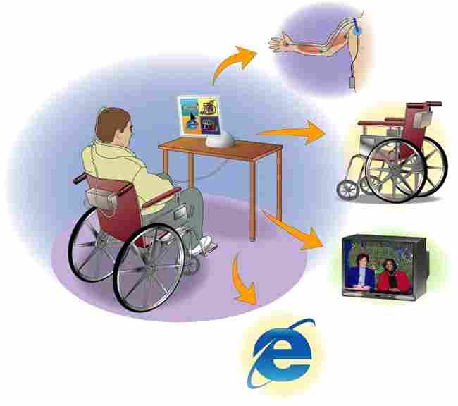
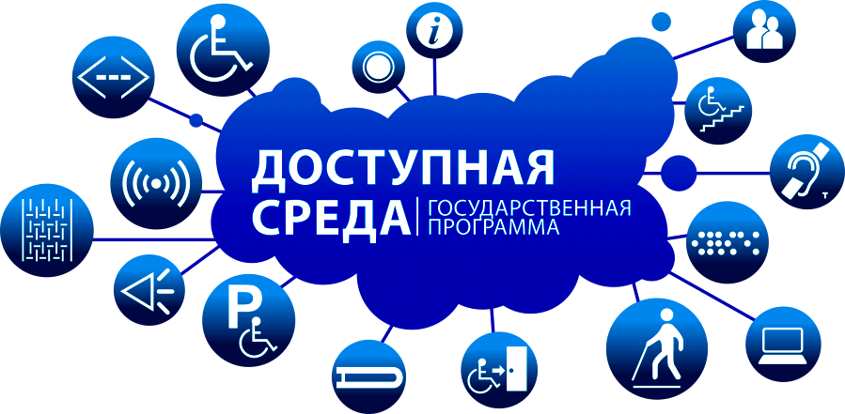

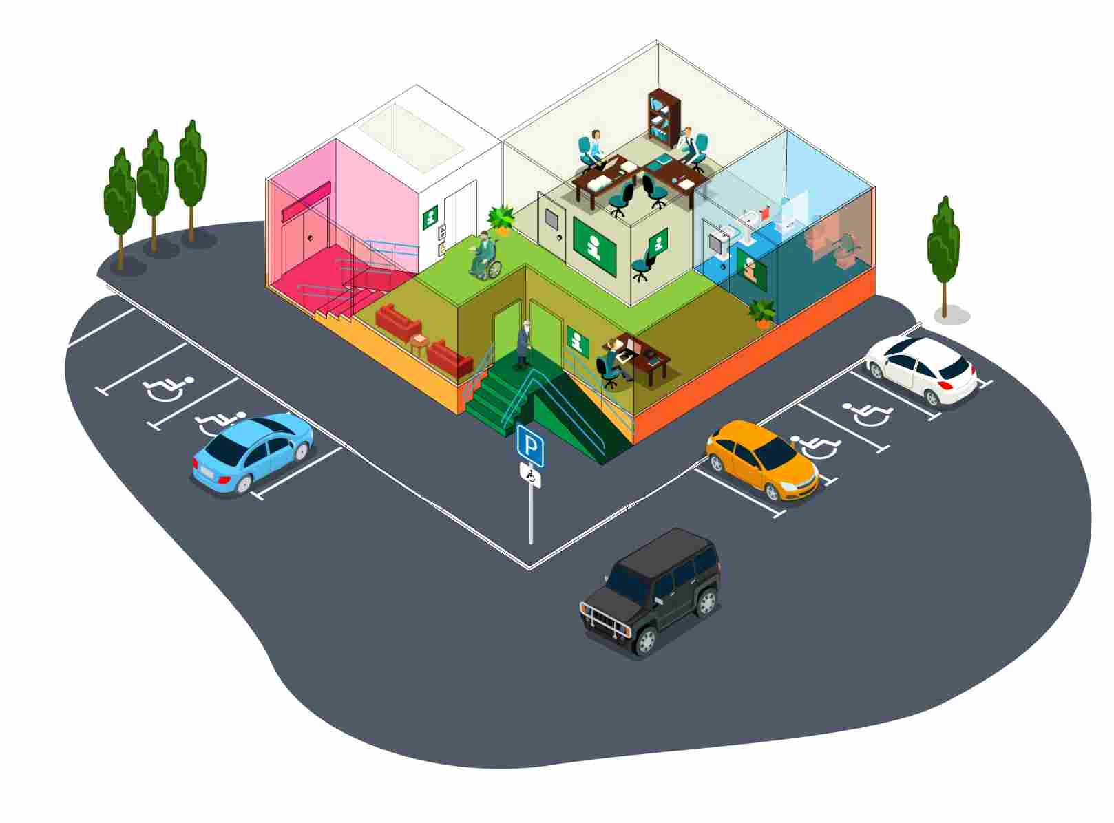
Департамент по труду и социальной защите населения
Администрации муниципального образования город Салехард
СОДЕРЖАНИЕ

№ | Наименование раздела | Стр.
I. | Динамика численности инвалидов и структура инвалидности в муниципальном образовании город Салехард | 3
1.1. | Динамика численности инвалидов в муниципальном образовании город Салехард | 3
1.2. | Показатели уровня и структуры первичной инвалидности взрослого населения в муниципальном образовании город Салехард | 4
1.3. | Показатели уровня и структуры первичной инвалидности детского населения в муниципальном образовании город Салехард | 7
II. | Социально-экономическое положение инвалидов в муниципальном образовании город Салехард | 9
2.1. | Материально-бытовое положение инвалидов | 9
2.2. | Система мер социальной поддержки инвалидов | 10
2.3. | Организация процесса реабилитации | 17
III. | Обеспечение доступности объектов социальной инфраструктуры и услуг для инвалидов в муниципальном образовании город Салехард | 49
IV. | Социальное партнерство органов местного самоуправления с общественными организациями инвалидов | 54
V. | Заключение | 57

- Динамика численности инвалидов и структура инвалидности
в муниципальном образовании город Салехард

  - Динамика численности инвалидов в муниципальном образовании город Салехард.
По данным департамента по труду и социальной защите населения Администрации муниципального образования город Салехард (далее – Департамент) на территории города Салехарда численность инвалидов на 31 декабря 2017 года составляет 1 682 человека (2016 год – 1 665 чел., 2015 год – 1 437 чел., 2014 – 1 457, 2013 – 1 591).
Из общего количества инвалидов около 15% - это дети-инвалиды – 252 человека (2016 год – 240 чел., 2015 год – 216 чел., 2014 – 191, 2013– 189).
На протяжении последних пяти лет наблюдается периодический спад и увеличение удельного веса инвалидов от общей численности населения города, пик данного показателя приходится на 2017 год, при этом численность детей-инвалидов стабильно растет. Ежегодный рост численности детей-инвалидов в среднем составляет 7,6%, самое наибольшее увеличение за 2015 год - на 13,09%, но за 2014 год увеличение самое наименьшее – 1,06%. За последние пять лет рост численности детей-инвалидов составляет 30,3%.
Категории населения | Период
 | на 01.01.2014 | на  01.01.2015 | на  01.01.2016 | на  01.01.2017 | на  01.01.2018
Население города Салехарда (чел.) | 48 227 | 48 607 | 48 682 | 48 794 | 48 794
Детское население города Салехарда (чел.) | 12 965 | 12 601 | 12 777 | 12 937 | 12 937
Всего инвалидов, проживающих в городе Салехарде (доля инвалидов от населения города), из них: | 1 591  (3,30%) | 1 457  (3%) | 1 437  (2,9%) | 1 665  (3,4%) | 1 682  (3,4%)
инвалиды старше 18 лет | 1 402 | 1 266 | 1 221 | 1 425 | 1 430
дети-инвалиды (доля детей-инвалидов от численности детского населения) | 189  (1,46%) | 191  (1,5%) | 216  (1,7%) | 240  (1,9%) | 252  (1,9%)

Сравнительный анализ количества инвалидов в 2013-2017 годах

  - Показатели уровня и структуры первичной инвалидности
взрослого населения в муниципальном образовании город Салехард.
В течение 2017 года в учреждении медико-социальной экспертизы лиц, проживающих на территории муниципального образования город Салехард, было освидетельствовано 543 человека.
Численность лиц, впервые признанных инвалидами старше 18 лет, в 2013 году составляет 36,4 на 10 тысяч населения по отношению к среднегодовой постоянной численности взрослого населения в г. Салехарде, в 2014 году отмечается снижение первичной инвалидности, численность таких инвалидов составляет 28,3, в 2015 году вновь отмечен рост первичной инвалидности - 33,3 на 10 тысяч, а в 2016 году наблюдается некоторое уменьшение: до 28,3 на 10 тысяч человек, и в 2017 году - дальнейшее снижение до 26,2 на 10 тысяч населения.
В период с 2013 по 2017 год наблюдалось изменение данного показателя, в 2014 году по сравнению с 2013 показатель снизился на 7,8; в 2015 - вырос на 4,7; и в 2016 - снизился на 5,0 по сравнению с 2015 годом, к 2017 году - дальнейшее снижение на 2,1.
По итогам 2013-2017 годов сократилась и численность первично освидетельствованных граждан - на 21 чел. (с 149 человек - в 2013 году, до 128 - в 2017 году).

Уровень первичной инвалидности, на 10 000 населения

Уровень первичной инвалидности по классам и группам болезней

При анализе структуры первичной инвалидности взрослого населения в связи с определенным классом или группой болезней за период с 2014 по 2017 год по-прежнему лидирующие позиции занимают болезни системы кровообращения, злокачественные новообразования, в 2017 году - психические расстройства и расстройства поведения.
Снижается показатель болезней костно-мышечной системы и соединительной ткани, особенно в 2015 году на 6,6 по сравнению с 2014 годом и на 3,2 - в 2016 году по сравнению с 2015 годом.
Отмечен некоторый рост болезней глаза и придаточного аппарата в 2016 году - на 4,3 по сравнению с 2015 годом и снижение показателя в 2017 году.
Структура первичной инвалидности взрослого населения по классам и группам болезней (удельный вес инвалидов, (%))
Основные группы заболеваний | 2014 год | 2015 год | 2016 год | 2017 год
туберкулез | 5,1 | 3,9 | 4,9 | 5,9
злокачественные новообразования | 14,9 | 21,0 | 23,5 | 24,5
Болезни эндокринной системы | 1,3 | 3,9 | 1,0 | 1,9
Психические расстройства и расстройства поведения | 10,8 | 5,1 | 6,9 | 13,7
Болезни нервной системы | 5,5 | 5,5 | 5,9 | 4,9
Болезни глаза и придаточного аппарата | 6,4 | 5,5 | 9,8 | 6,9
Болезни уха | 1,3 | 3,8 | 1,0 | 1,0
Болезни системы кровообращения | 42,2 | 25 | 27,4 | 17,6
Болезни органов дыхания | 1,7 | 3,5 | 2,0 | 1,9
Болезни органов пищеварения | 1,3 | 5,5 | 1,0 | 3,9
Болезни костно-мышечной системы и соединительной ткани | 15,7 | 9,1 | 5,9 | 4,9
Болезни мочеполовой системы | 1,3 | 2,3 | 2,9 | 2,9
Последствия травм | 5,5 | 2,7 | 2,0 | 2,9

Сравнительный анализ уровня первичной инвалидности по классам и основным группам болезней в период с 2014 по 2017 год (%)

Структура инвалидности по тяжести инвалидности (%)
Удельный вес инвалидов по группам инвалидности имеет следующее соотношение: с 2013 по 2015 год и 2017 год - 1 место занимают инвалиды 3 группы, 2 место - 2 группы и на 3 месте - инвалиды 1 группы, в 2016 году соотношение изменилось в сторону утяжеления инвалидности: 1 место занимает инвалидность 2 группы, на 2 месте - 3 группы и на 3 месте – 1 группы.

Уровень первичной инвалидности взрослого населения (%)

Анализ структуры инвалидности по возрастным группам показал рост инвалидности у лиц трудоспособного возраста к 2017 году (57,8%), и, соответственно, снижение инвалидов пенсионного возраста, причем данный показатель был стабилен в 2014-2016 годах и снизился в 2017 году на 13,8.

Уровень первичной инвалидности взрослого населения
по половой принадлежности (%)

Первичная инвалидность по половой принадлежности характеризуется преобладанием инвалидности среди мужского населения во все годы. Анализируя структуру инвалидности взрослого населения по половой принадлежности необходимо отметить, что показатель относительно стабильный во все годы.

1.3. Показатели уровня и структуры первичной инвалидности
детского населения в муниципальном образовании город Салехард

За 2017 год в бюро №1 всего освидетельствовано 148 человек в возрасте до 18 лет, из них первично для определения категории «ребенок-инвалид» – 26 человек.
Численность детей в возрасте до 18 лет, впервые признанных инвалидами в 2013 году, составляет 17,9 на 10 тысяч детского населения, в 2014 отмечается резкое увеличение детей, впервые признанных инвалидами, на 13,2, затем, в 2015 году происходит значительное снижение - на 12,1, а в 2016 году - вновь рост показателя - на 6,8, и к 2017 году - снижение на 7,9.
Изменение данного показателя связано с нестабильным количеством направлений на МСЭ для установления инвалидности (категории «ребёнок-инвалид»), а также с изменением нормативно-правовых документов в 2016 и в 2017 году.

Динамика численности детей, впервые признанных инвалидами,
в 2013 – 2017 годах

Структура первичной инвалидности детского населения
по классам и группам болезней (в %)

При анализе структуры первичной инвалидности детского населения в связи с определенным классом или группой болезней в период с 2014 года по 2017 год лидирующие позиции занимают психические расстройства, болезни нервной системы, болезни эндокринной системы, вместе с тем к 2017 году снижается инвалидность вследствие болезней глаза и придаточного аппарата, врожденных аномалий.
В 2015 году отмечен самый высокий уровень психических расстройств. В последующие годы показатель снижается, как и в целом первичная инвалидность детского населения.
Отмечается рост инвалидности вследствие болезней нервной системы в 2016 и в 2017 году. Инвалидность вследствие эндокринных заболеваний имеет нестабильное течение: рост в 2015 году, отсутствие в 2016 году, в 2017 году показатель вырос на 15. Инвалидность вследствие болезней глаза также имеет тенденцию к снижению в 2015 году и в 2016 году, в 2017 году данный показатель равен 0. Врожденные аномалии несколько снизились в 2017 году, в остальные годы - приблизительно одинаковый уровень.

Структура первичной инвалидности детского населения
по классам и группам болезней (%)
Основные классы и группы болезней: | 2014 год | 2015 год | 2016 год | 2017 год
Злокачественные новообразования | 2,1 | 1,6 | 3,2 | 3,8
Психические расстройства и расстройства поведения | 48 | 50 | 49 | 23
Болезни нервной системы | 11 | 13 | 23 | 23
Эндокринные болезни | 12 | 25 | 0 | 15
Болезни глаза и придаточного аппарата | 16 | 9 | 7 | 0
Болезни уха | 3,1 | 3,2 | 3,2 | 4
Болезни кровообращения | 1,0 | 1,6 | 0 | 4
Болезни костно-мышечной системы | 5,2 | 1,6 | 3,2 | 11,5
Врожденные аномалии | 12 | 13 | 13 | 11,5
Травмы | 1,0 | 1,6 | 0 | 4

Показатели, характеризующие состав (структуру) первичной инвалидности детского населения по возрасту и полу

В структуре первичной инвалидности детского населения по возрастным категориям в 2014, 2015 и 2017 годах преобладает возрастная категория от 0 до 3 лет, на 2 месте - от 4 до 7 лет, в 2016 году на 1 место выходит категория от 4 до 7 лет, на 2 месте - от 0 до 3 лет. Что же касается возрастной категории от 8 до 14 лет, то она занимает 3 место, также отмечается тенденция к увеличению ежегодно по сравнению с предыдущими годами. В возрастной категории 15 лет и старше наименьшее количество инвалидов, имеется тенденция к снижению от 2014 года - к 2016, в 2017 году инвалидов данной категории нет.
По половой принадлежности наибольший удельный вес первичной инвалидности отмечается среди мальчиков в возрасте от 0 до 3 лет в 2014 году, от 4 до 7 лет - в 2016 году, среди девочек пик инвалидности в возрасте от 0 до 3 лет в 2015 году. В остальные годы уровень инвалидности среди девочек меньше, чем среди мальчиков.

Структура первичной инвалидности по полу и возрасту ( %)
Показатели | 2014 год |  | 2015 год |  | 2016 год |  | 2017 год
 | м | ж | м | ж | м | ж | м | ж
от 0 до 3 лет | 34 | 16 | 25 | 25 | 23 | 13 | 31 | 15
от 4 до 7 лет | 24 | 13 | 17 | 17 | 39 | 7 | 27 | 4
от 8 до 14 лет | 5 | 3 | 8 | 4 | 7 | 10 | 8 | 15
15 лет и старше | 0 | 5 | 4 | 0 | 3 | 0 | 0 | 0

Сравнительный анализ структуры инвалидности детского населения по половой принадлежности

- Социально-экономическое положение инвалидов
в муниципальном образовании город Салехард

  - Материально-бытовое положение инвалидов

Для реализации направлений социальной защиты инвалидов в Российской Федерации действует многоуровневая система бюджетного финансирования. Часть мер социальной защиты установлена Федеральным законом от 24 ноября 1995 года №181-ФЗ «О социальной защите инвалидов в Российской Федерации» (предоставление 50% скидки по оплате жилищно-коммунальных услуг, обеспечение жильем), значительная часть – законодательством Ямало-Ненецкого автономного округа (далее – автономный округ). За счет местного бюджета обеспечивается создание доступной и безопасной для инвалидов городской инфраструктуры.
По данным Департамента на территории муниципального образования город Салехард на 31 декабря 2017 года численность инвалидов составляет 1 682 человека, из них в качестве получателей мер социальной поддержки по категории «инвалид» - 1 543 человека.
Разница между численностью получателей мер социальной поддержки и численностью имеющих право на меры социальной поддержки связана с тем, что граждане, имеющие инвалидность со сроком после продления справки медико-социальной экспертизы (МСЭ), не обращаются в Департамент за продлением мер социальной поддержки на новый срок инвалидности либо продлевают социальные выплаты позже установленной инвалидности. А также некоторые граждане предпочитают получение мер социальной поддержки по иным льготным основаниям, более выгодным для них.

Количество инвалидов, пользующихся мерами социальной поддержки
Категории | 2013 год/ чел. | 2014 год/ чел. | 2015 год/ чел. | 2016 год/  чел. | 2017 год/  чел.

Общая численность инвалидов
Инвалиды I, II, III группы | 1 402 | 1 266 | 1 221 | 1 425 | 1 430
Дети-инвалиды | 189 | 191 | 216 | 240 | 252
ИТОГО: | 1 591 | 1 457 | 1 437 | 1 665 | 1 682
Воспользовалось мерами социальной поддержки:
Инвалиды I, II, III группы | 1 371 | 1 229 | 1 159 | 1 199 | 1 292
Дети-инвалиды | 176 | 176 | 181 | 221 | 251
ИТОГО: | 1 547 | 1 405 | 1 340 | 1 420 | 1 543
Средний размер пенсии по инвалидности в 2017 году составил 15 883,44 руб., (в 2016 – 14 841,83 руб., в 2015 - 12 282,81 руб., в 2014 - 10 952,68 руб.) таким образом, в 2017 году рост по сравнению с предыдущим годом составляет 7%.
Численность граждан, получивших пенсию по инвалидности (страховую, социальную), в 2017 году составила 746 человек (в 2016 – 701 чел., в 2015 - 666 чел., в 2014 – 613 чел.) таким образом, в 2017 году количество получателей по сравнению с 2016 годом увеличилось на 6%.

Средний размер пенсии по инвалидности

Ежегодный рост среднего размера страховой пенсии по инвалидности составляет 11,5%.
Дополнительным источником дохода для людей с инвалидностью является региональная социальная доплата к пенсии, которая устанавливается до величины прожиточного минимума пенсионера на финансовый год в автономном округе. Региональная доплата предоставляется пенсионерам, детям-инвалидам и детям, не достигшим возраста 18 лет (получатели социальной пенсии, пенсии по инвалидности, по случаю потери кормильца).
В 2017 году прожиточный минимум для установления этой доплаты составлял 13 425 руб., а установленный прожиточный минимум для признания граждан малоимущими - 16 069 руб.
В 2017 году региональную социальную доплату получали 35 инвалидов старше 18 лет (в 2016 – 39, в 2015 – 30, в 2014 - 21). Необходимо отметить, что дети-инвалиды данной мерой социальной поддержки не пользуются ввиду того, что размер получаемых ими пенсионных выплат превышает прожиточный минимум для установления региональной социальной доплаты.

- Система мер социальной поддержки инвалидов
В муниципальном образовании город Салехард реализуется многоуровневая система социальной поддержки инвалидов.
Как федеральным льготным категориям, инвалидам в соответствии с Федеральным законом от 24 ноября 1995 года №181-ФЗ «О социальной защите инвалидов в Российской Федерации» в 2017 году предоставлялись следующие меры социальной поддержки:
50% возмещения оплаты жилищно-коммунальных услуг в виде ЖКВ;
ежемесячная денежная выплата;
льготное лекарственное обеспечение;
обеспечение техническими средствами реабилитации и протезно-ортопедическими изделиями, санаторно-курортным лечением.
В 2017 году возмещением на оплату жилищно-коммунальных услуг за счет средств федерального бюджета воспользовались 1 363 инвалида и члена их семей. Сумма затрат на предоставление данных мер социальной поддержки составила 26 114,61 тыс. рублей.
В среднем за 2017 год ежемесячно каждый инвалид получил социальную поддержку в виде жилищно-коммунальной выплаты, абонентской платы за телефон на сумму – 3 027,78 руб. (2013 год – 2 708,8 руб., 2014 - 2 706,91 руб., 2015 – 2 733,83 руб., 2016 – 2 776,92 руб.).
Каждая семья ребёнка-инвалида (льгота семейная) получила социальную поддержку в виде жилищно-коммунальной выплаты, абонентской платы за телефон на сумму – 7 554,49 руб. (2013 год – 6 476,3 руб., 2014 - 6 090,79 руб., 2015 – 6 582,27 руб., 2016 – 6 727,78 руб.).
Также в семье ребёнка-инвалида выплачивается ежемесячная компенсационная выплата одному из неработающих трудоспособных родителей по уходу за ребенком-инвалидом, размер которой составляет 16 299 руб., за 2017 год данной мерой воспользовались 110 родителей (2016 год – 102 чел.).

Изменение среднего размера полученных социальных выплат связано с уменьшением окружных стандартов стоимости жилищно-коммунальных услуг в 2014 году, исходя из которых производится расчет жилищно-коммунальной выплаты.
По линии Пенсионного Фонда Российской Федерации средний размер ежемесячных денежных выплат по инвалидности в 2017 году составлял 2 569,04 руб. (2016 – 1 616,15 руб., 2015 - 1 488,57 руб., 2014 - 1 374,18 руб., 2013 – 1 471,35 руб.; 2012 – 1 398, 83 руб.).
Численность инвалидов - получателей ежемесячных денежных выплат в 2017 году - составила 1 952 человека (в 2016 – 1 903 чел., в 2015 – 1 765 чел., в 2014 - 1 662 чел.).
Число инвалидов, обратившихся с заявлением об отказе от получения набора социальных услуг, либо его части, а также с заявлением о возобновлении предоставления набора социальных услуг, либо его части, предусмотренных Федеральным законом «О государственной социальной помощи», составило в 2017 году 71 человек (в 2016 - 84 чел., в 2015 – 113 чел., в 2014 – 95 чел.).
С 01 февраля 2017 года произведена индексация размера страховых пенсий по инвалидности. Коэффициент индексации – 1, 054 (Постановление Правительства Российской Федерации от 19.01.2017 № 36).
С 01 апреля 2017 года произведена индексация размера социальных пенсий по инвалидности. Коэффициент индексации – 1,015 (Постановление Правительства Российской Федерации от 16.03.2017 № 307).
С 01 февраля 2017 года произведена индексация размера ежемесячных денежных выплат на коэффициент прогнозного уровня инфляции, равный 1,054, установленный Постановлением Правительства Российской Федерации от 26.01.2017 № 88.
В дополнение к федеральным мерам социальной поддержки инвалиды в 2016 году получали ряд региональных мер социальной поддержки, установленных Законом Ямало-Ненецкого автономного округа от 03 ноября 2006 года № 62-ЗАО «О мерах социальной поддержки отдельных категорий граждан в Ямало-Ненецком автономном округе»:
возмещение расходов в размере 50% оплаты занимаемой общей площади в жилых помещениях любой формы собственности в пределах регионального стандарта нормативной площади жилого помещения, семьям, имеющим детей-инвалидов;
возмещение расходов в размере 50% оплаты коммунальных услуг независимо от вида жилищного фонда в пределах нормативов потребления коммунальных услуг, а в жилых домах, не имеющих центрального отопления, - оплаты топлива, приобретаемого в пределах норм, установленных для продажи населению, семьям, имеющим детей-инвалидов;
ежемесячная абонентная выплата семьям, имеющим детей-инвалидов, инвалидам 1 и 2 группы;
возмещение расходов по оплате проезда к месту проведения медико-социальной экспертизы (туда и обратно) в пределах территории автономного округа;
возмещение расходов стоимости проезда по территории Российской Федерации один раз в календарный год на лечение детям-инвалидам в размере 100%;
возмещение расходов оплаты приобретения автомобиля, а также фактических транспортных расходов по доставке транспортного средства до места жительства один раз в десять лет семьям, имеющим детей-инвалидов, но не более установленной законодательством суммы. Право на возмещение расходов по оплате приобретения транспортного средства имеют семьи, имеющие детей-инвалидов, достигших трехлетнего возраста и страдающих выраженным нарушением функций опорно-двигательного аппарата, с правом управления транспортным средством взрослыми членами семьи или законными представителями ребенка;
ежемесячная компенсационная выплата одному из неработающих трудоспособных родителей (усыновителей, опекунов, попечителей), осуществляющих уход за ребенком-инвалидом, в размере минимальной заработной платы, предусмотренной региональным соглашением о минимальной заработной плате в автономном округе;
возмещение расходов в размере 100% стоимости проезда по территории Российской Федерации один раз в два года к месту отдыха (лечения) неработающим инвалидам с детства, являющимся получателями социальной пенсии;
на ежемесячное пособие на ребенка-инвалида имеет право один из родителей (усыновителей, опекунов, попечителей) на каждого рожденного, усыновленного, принятого под опеку (попечительство), совместно проживающего с ним ребенка-инвалида до достижения им возраста восемнадцати лет либо истечения срока признания ребенка инвалидом независимо от дохода семьи и назначения ежемесячного пособия на ребенка;
в соответствии с Законом Ямало-Ненецкого автономного округа от 27 октября 2006 № 55-ЗАО «О государственной социальной помощи в Ямало-Ненецком автономном округе» выплачивается ежегодная материальная помощь к памятным датам (3 декабря – День инвалида);
в соответствии со статьей 17 Федерального закона от 25.04.2002 № 40-ФЗ «Об обязательном страховании гражданской ответственности владельцев транспортных средств» осуществляется выплата инвалидам, имеющим транспортное средство в соответствии с медицинскими показаниями, компенсаций страховых премий по договору обязательного страхования гражданской ответственности владельцев транспортных средств, в размере 50% от уплаченной суммы;
предоставление субсидий на оплату жилого помещения и коммунальных услуг, утвержденных постановлением Правительства РФ от 14 декабря 2005 года № 761;
в соответствии с постановлением Правительства Ямало-Ненецкого автономного округа от 26.06.2012 № 481-П «Об утверждении порядка реализации единого проездного билета на территории Ямало-Ненецкого автономного округа определения сумм к возмещению автотранспортным предприятиям (или другим физическим или юридическим лицам, оказывающим услуги по перевозке пассажиров транспортом общего пользования городского и пригородного сообщения (кроме такси) расходов, связанных с перевозкой отдельных категорий граждан, установлении стоимости единого проездного билета и категорий лиц, имеющих право на единый проездной билет»» инвалиды, дети-инвалиды (и лица, сопровождающие детей-инвалидов и инвалидов 1 группы) имеют право на приобретение проездного билета по льготной цене в размере 174 рубля;
ежемесячное пособие неработающим инвалидам, отработавшим в автономном округе 10 календарных лет.
в соответствии с постановлением Правительства Ямало-Ненецкого автономного округа № 199-П от 20.03.2014 года за счет средств окружного бюджета осуществляется предоставление реабилитационного сертификата в размере 500 000 рублей для детей-инвалидов в возрасте до пяти лет, постоянно проживающих на территории Ямало-Ненецкого автономного округа, для одного из родителей (единственного родителя), совместно проживающего с ребенком, родившимся после 31 декабря 2013 года, при признании этого ребенка инвалидом в возрасте до пяти лет;
в рамках областной программы «Сотрудничество» предусмотрено обеспечение отдельных категорий граждан Ямало-Ненецкого автономного округа реабилитационными путевками в «Центр медицинской и социальной реабилитации «Пышма» (далее – Центр «Пышма»).

Количество инвалидов, пользующихся мерами социальной поддержки, предусмотренными федеральным и региональным законодательством, и общая сумма затрат по основным видам социальной поддержки
№ п/п | Вид социальной поддержки | 2016 год |  | 2017 год
 |  | Количество инвалидов | Сумма  (тыс. руб.) | Количество инвалидов | Сумма  (тыс. руб.)
1. | Оплата жилищно-коммунальных услуг | 1 399 чел. | 37 980,1 | 1 363 чел. | 39 124,71
2. | Абонентная выплата за пользование квартирным телефоном | 309 чел. | 1 025,0 | 277 чел. | 944,2
3. | Материальная помощь ко Дню инвалида | 1 497 чел. | 1 497,0 | 1 534 чел. | 1 534,0
4. | Возмещение расходов по оплате приобретения автомобиля, а также фактических транспортных расходов по доставке транспортного средства до места жительства | 0 | 0 | 1 | 85,2
5. | Ежемесячное детское пособие на ребенка инвалида | 193 чел. | 3 448,6 | 207 чел. | 3 694,1
6. | Ежемесячное пособие неработающим инвалидам | 165 чел. | 4 035,1 | 165 чел. | 4 035,1
7. | Ежемесячная компенсационная выплата одному из неработающих трудоспособных родителей, осуществляющим уход за ребёнком инвалидом | 104 чел. | 14 208,9 | 110 чел. | 18 757,6
8. | Оплата проезда:  - возмещение расходов стоимости проезда на лечение детям-инвалидам,  - возмещение расходов стоимости проезда на отдых (лечение) неработающим инвалидам с детства | 22 чел.  9 чел.  13 чел. | 659,4  438,3  221,1 | 29 чел.  11 чел.  18 чел. | 721,1  275,7  445,4
9. | Предоставление единого проездного билета | 159 чел. | 804,7 | 115 чел. | 610,6
10. | Предоставление помощи инвалидам на основе социальных контрактов | 10 чел. | 1 759,7 | 10 чел. | 132,6
Ежемесячная доплата инвалидам на основе социальных контрактов произведена по 31.01.2017 в связи с тем, что с 01.02.2017 со всеми работающими инвалидами были расторгнуты трудовые отношения.
В соответствии с постановлением Правительства Ямало-Ненецкого автономного округа № 199-П от 20.03.2014 года за счет средств окружного бюджета реабилитационных сертификатов в размере 500 000 рублей для детей-инвалидов в возрасте до пяти лет в 2017 году выдано 9 шт. (в 2016 – 16 шт., в 2015 – 8 шт., в 2014 – 1 шт.).
В соответствии с Законом Ямало-Ненецкого автономного округа от 09 ноября 2004 №74-ЗАО «О ежемесячном пособии на ребенка», в целях повышения уровня социальной защищенности инвалидов выплачивалось ежемесячное пособие на ребенка-инвалида независимо от уровня обеспеченности семьи. В 2017 году пособие было выплачено 207 детям-инвалидам (в 2016 – 193, в 2015 – 181, в 2014 –171, в 2013 - 160, в 2012 – 156, в 2011 – 137).
Всего за 2017 год на предоставление мер социальной поддержки и социальных выплат инвалидам, предусмотренных федеральным и региональным законодательством, израсходовано 69 639,21 тыс. рублей, в том числе:
из средств федерального бюджета - 26 114,61 тыс. рублей;
из средств окружного бюджета – 43 524,6 тыс. рублей.
В среднем за 2017 год каждый инвалид получил социальную поддержку на сумму 51 092,60 рублей (2016 год – 47 232,2 руб., 2015 – 44 104,05 руб., 2014 - 49 319,68 руб.; 2013 - 49 107,61 руб., 2012 - 47 051,85 руб., 2011 - 38 268 руб., 2010 – 31 490 руб., 2009 – 27 920,7 руб.).

Средний размер социальных выплат, полученных в 2011 - 2017 годах

По сравнению с 2016 годом средний размер социальных выплат в 2017 году увеличился на 8%.
А если сравнивать 2016 год с уровнем 2014 года, то средний размер социальных выплат в 2016 году снизился на 4,2%. Уменьшение среднего размера во многом объясняется изменениями, внесенными в Правила предоставления субсидий на оплату жилого помещения и коммунальных услуг, утвержденные Постановлением Правительства Российской Федерации от 14 декабря 2005 года № 761, в сентябре 2014 года. Согласно изменениям, размер субсидии уменьшается на сумму льгот, выплаченных получателю субсидии в денежной форме. Ввиду этого, у ранее получавших субсидии семей с детьми-инвалидами, инвалидов 1 группы, получающих жилищно-коммунальные выплаты практически в размере (а иногда и больше) начислений платы за жилое помещение и коммунальные услуги, субсидия стала равняться 0.

Обеспечение инвалидов лекарственными средствами

В течение года особое внимание уделяется лекарственному обеспечению инвалидам:
Ежедневное предоставление карт пациентов, получающих медицинскую помощь в амбулаторных условиях специалистами КДП ГБУЗ «СОКБ» для рассмотрения вопроса о выписке 5 и более препаратов.
В случае выписки препарата по жизненным показаниям с предоставлением необходимых заключений специалистов (заседание врачебной комиссии по необходимости).
В случае экстренного обеспечения лекарственными препаратами пожилых граждан на дому проводится выписка и доставка рецептов на дом сотрудниками поликлиники.
Количество инвалидов и сумма затрат на обеспечение инвалидов лекарственными препаратами за период с 2013-2017 годов:

Обеспечение инвалидов лекарственными средствами в период 2013-2017 годы
Число инвалидов, обеспеченных лекарственными средствами
2013 год | 1 610 чел.
2014 год | 1 591 чел.
2015 год | 1 493 чел.
2016 год | 1 093 чел.
2017 год | 1 494 чел.
Сумма затрат на обеспечение лекарственными препаратами инвалидов
2013 год | 8 031 447,74
2014 год | 11 021 199,50
2015 год | 17 700 395,72
2016 год | 20 047 981,34
2017 год | 28 436 372,96

Количество инвалидов, получивших медицинские услуги в ГБУЗ «Салехардская окружная клиническая больница»
2014-2017 гг.
Общее количество обслуженных инвалидов (человек/медицинских услуг) | В том числе по ИПР
 | Инвалиды (взрослые)  Человек/услуг | Дети-инвалиды Человек/услуг
2014 год – 1 766/3 151 | 1 608/2 677 | 153/474
2015 год – 1 427/3 041 | 1 272/2 561 | 155/480
2016 год – 1 330/2 833 | 1 180/2348 | 150/485
2017 год – 1 394/2 865.. | 1237/2 218 | 157/647

Количество детей-инвалидов в динамике за 2013-2017 годы
Заболевание | 2013 год | 2014 год | 2015 год | 2016 год | 2017 год
Всего, из них: | 169 | 132 | 133+(85 псх.) | 139+(91 псх.) | 140+(90псих)
Заболевания органов зрения | 16 | 20 | 20 | 21 | 35
Заболевания органов слуха | 8 | 9 | 7 | 8 | 8
ВПР | 46 | 46 | 34 | 43 | 38
Заболевания органов дыхания |  | 0 | 0 | 0 | 0
Заболевания костно-мышечной системы | 7 | 6 | 5 | 4 | 8
Новообразования | 10 | 12 | 13 | 13 | 16
Заболевания эндокринной системы | 15 | 18 | 15 | 17 | 16
Психические заболевания |  |  | 85 | 91
Болезни крови | 2 | 2 | 1 | 1 | 1
Последствия травм | 4 | 3 | 1 | 2 | 2
Инфекционные болезни | 2 | 2 | 1 | 0 | 0
Болезни органов пищеварения | 1 | 1 | 2 | 1 | 0
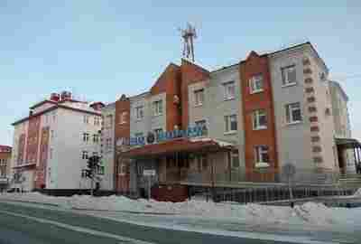
Из таблицы видно, что общее количество детей-инвалидов, состоящих на учете, имеет тенденцию к медленному росту, и основной удельный вес причин инвалидности у детей обуславливают психические заболевания, ВПР, патология нервной системы, в том числе ДЦП, заболевания глаз, эндокринный болезни и новообразования.
За 2017 год из 140 детей 37 относятся к маломобильным группам и требуют постоянного ухода
За 2016 год из 139 детей 52 ребенка относятся к маломобильным группам и требуют постоянного ухода. От общего числа детского населения число инвалидов составляет 1,7%.
Число реабилитационных услуг детям-инвалидам, оказанных в Лечебном корпусе детской поликлиники в 2015 – 2017 годах
Метод реабилитации | 2015 год |  | 2016 год |  | 2017 год
 | Кол-во детей | Кол-во услуг | Кол-во детей | Кол-во услуг | Кол-во детей | Кол-во услуг
Физиопроцедуры | 48 | 333 | 56 | 444 | 46 | 443
Спелеокамера | 6 | 60 | 12 | 82 | 22 | 60
Гидромассаж | 41 | 430 | 34 | 280 | 20 | 213
Массаж | 51 | 500 | 84 | 699 | 56 | 708
ЛФК | 7 | 70 | 99 | 204 | 39 | 199
Механическая терапия (Локомат, вертикалиатор) | 20 | 230 | 24 | 158 | 24 | 182
Нирвана | 13 | 130 | 28 | 155 | 11 | 110
Дневной стационар | 63 | 864 | 233 | 898 | 66 | 924
В 2017 году в Лечебном корпусе проведено 2 834 процедуры детям-инвалидам, получили реабилитацию 96 инвалидов, в среднем каждый инвалид получил курсы реабилитации 2 раза в год.
Детям-инвалидам выписаны 42 санаторно-курортные карты для посещения санаториев за пределами Ямало-Ненецкого автономного округа, а также 114 справок на санаторно-курортное лечение.
В детской поликлинике организована доступная среда: существует пандус в старом корпусе, кнопка вызова медицинского работника для оказания помощи инвалиду, установлены пластиковые сенсорные дорожки для инвалидов на лестницах.
В Лечебном корпусе есть лифт для инвалидов, на каждом этаже обустроены специальные коляски для перевозки инвалидов в количестве 12 штук.
В течение года дети-инвалиды осматриваются участковыми педиатрами и узкими специалистами два раза в год, участковой патронажной сестрой - один раз в три месяца. Каждому ребенку участковым педиатром и узким специалистом разрабатывается индивидуальный план диспансеризации по основному заболеванию.

2.3 Организация процесса реабилитации инвалидов

Реабилитация инвалида представляет систему медицинских, психологических, педагогических, социально-экономических мероприятий, направленных на устранение или, возможно, полную компенсацию ограничений жизнедеятельности, вызванных нарушением здоровья со стойким расстройством функций организма. Целью реабилитации является восстановление социального статуса инвалида, достижение им материальной независимости и его социальная адаптация.
Процесс реабилитации инвалидов многогранен и многоаспектен, поэтому его эффективность достигается за счет слаженного, системного межведомственного взаимодействия.
Основу процесса реабилитационной работы составляют индивидуальные программы реабилитации и (или) абилитация (далее - ИПРА) инвалидов, разрабатываемые ФГУ «Главное бюро медико-социальной экспертизы по Ямало-Ненецкому автономному округу».
ИПРА инвалида (ребенка-инвалида) строится из нескольких взаимодополняющих составляющих – медицинская реабилитация, профессиональная реабилитация (для лиц старше 14 лет), социальная реабилитация, психолого-педагогическая реабилитация (для детей-инвалидов).
Реализация ИПРА осуществляется в соответствии с Федеральным законом от 24 ноября 1995 года №181-ФЗ «О социальной защите инвалидов в Российской Федерации» и иными нормативными правовыми актами. Исполнителями программных мероприятий являются различные учреждения и ведомства.
В связи с изменением порядка разработки и реализации индивидуальной программы реабилитации и абилитации инвалида (ребенка-инвалида), утвержденного приказом Министерства труда и социальной защиты Российской Федерации от 31 июля 2015 года № 528н, в целях максимального информирования инвалидов, в городе Салехард создан консультационный пункт по вопросам предоставления реабилитационных и абилитационных мероприятий на основании ИПРА инвалида (ИПРА ребенка-инвалида). Участие в работе консультационного пункта принимают специалисты:
ГБУЗ «Салехардская окружная клиническая больница»;
ГБУ ЯНАО «Центр социального обслуживания граждан пожилого возраста и инвалидов в муниципальном образовании город Салехард»;
ГКУ ЯНАО «Центр занятости населения города Салехард»;
департамента образования Администрации города;
управления культуры и молодежной политики Администрации города;
управления по физической культуре и спорту Администрации города.
Консультационный пункт осуществляет деятельность каждый четвертый четверг месяца с 15.00 до 17.00 часов.

Медицинская реабилитация инвалидов
В реализации медицинской части ИПРА принимают участие:
органы и учреждения системы здравоохранения, организующие лекарственное обеспечение инвалидов и их медицинское обслуживание;
государственное учреждение - Региональное отделение Фонда социального страхования Российской Федерации по Ямало-Ненецкому автономному округу, организующее санаторно-курортное лечение инвалидов, их обеспечение техническими средствами реабилитации согласно федеральному базовому перечню и протезно-ортопедическими изделиями;
департамент социальной защиты населения Ямало-Ненецкого автономного округа, организующий предоставление инвалидам дополнительных услуг в сфере медицинской реабилитации: обеспечение санаторно-курортными путевками детей-инвалидов, имеющих в ИПРА соответствующие рекомендации, но не подлежащих по объективным причинам обеспечению санаторно-курортными путевками в соответствии с Федеральным законом от 17 июля 1999 года № 178-ФЗ «О государственной социальной помощи», и обеспечение техническими средствами реабилитации, не входящими в федеральный базовый перечень.

Обеспечение инвалидов техническими средствами реабилитации и протезно-ортопедическими изделиями, санаторно-курортным лечением осуществляется Государственным учреждением - Региональным отделением Фонда социального страхования Российской Федерации по Ямало-Ненецкому автономному округу.
Показатели | Кол-во обратившихся инвалидов |  |  |  | Кол-во обеспеченных инвалидов
 | 2014 год | 2015 год | 2016 год | 2017 год | 2014 год | 2015 год | 2016 год | 2017 год
Технические средства реабилитации и протезно-ортопедические изделия | 2 337 чел. | 1 684 чел. | 4 253 чел. | 4 761 чел. | 1 330 чел. | 1 600 чел. | 3 846 чел. | 3 388 чел.
Компенсация за технические средства реабилитации | 698 чел. | 731 чел. | 1 886 чел. | 1 643 чел. | 693 чел. | 646 чел. | 1 886 чел. | 1 643 чел.
В том числе компенсация по оплате проезда | 71 чел. | 57 чел. | 168 чел. | 46 чел. | - чел. | 20 чел. | 168 чел. | 46 чел.

Следует отметить, что охват в 2017 году обеспеченных техническими средствами реабилитации и протезно-ортопедическими изделиями составляет 78,5% или 5 031 инвалид.
Порядок обеспечения лиц из числа получателей социальных услуг санаторно-курортным лечением установлен приказом Минздравсоцразвития России от 29 декабря 2004 г. № 328 «Об утверждении порядка предоставления набора социальных услуг отдельным категориям граждан».
Число инвалидов, получивших санаторно-курортные путёвки, – 606 человек, из них детей-инвалидов – 101 и с ними сопровождающих – 101 (в 2016 году получивших санаторно-курортные путёвки – 536, из них детей-инвалидов – 147, в 2015 получивших санаторно-курортные путёвки – 565, из них детей-инвалидов – 119, в 2014 году - 640, из них детей-инвалидов – 128).
На оплату путевок по санаторно-курортному лечению отдельных категорий граждан в 2017 году выделены ассигнования в сумме 16,07 млн. руб. (2016 год - 11,3 млн. руб.). Освоено 13,73 млн. руб. (в 2016 году – 11,1 млн. руб., в 2015 году - 16 272,10 тыс. руб., в 2014 – 15 939,8 тыс. руб., в 2013 – 10 978,4 тыс. руб.).
Отбор санаторно-курортных учреждений производится на конкурсной основе в соответствии с законодательством о государственных закупках.
Решение об участии в конкурсах, объявленных региональным отделением Фонда, и о том, сколько выделить на это мест, принимают сами здравницы. А сроки (сезон) учитывают не только интересы регионального отделения Фонда и граждан льготных категорий, но и самих санаторно-курортных учреждений.
К сожалению, санаторно-курортные учреждения (особенно южного направления), будучи самостоятельными хозяйствующими субъектами, предоставляют путевки преимущественно в межсезонье, а в летний период - предлагают в крайне ограниченном количестве. Указанная ситуация особенно характерна для курортов Кавказских Минеральных Вод и Черноморского побережья Кавказа.
Следует отметить, что при лечении в целях профилактики основных заболеваний климатический фактор имеет меньшее влияние, чем основные реабилитационные мероприятия по специализации санатория, выполняемые в любой сезон. В связи, с чем многие санаторно-курортные учреждения высказывают претензии по вопросу отбора инвалидов на санаторно-курортное лечение. Одной из проблем является несоответствие состояния здоровья инвалида рекомендациям, разработанным его лечащим врачом, отражённым в справке для получения путёвки (Форма № 070/у).
Региональное отделение вернуло в санаторно-курортные учреждения 64 путёвки. Основная причина – отказ льготника от предложенной путёвки.
В дополнение к обеспечению техническими средствами реабилитации и санаторно-курортным лечением, предусмотренными федеральным бюджетом, за счет средств окружного и местного бюджетов реализовывались следующие мероприятия:
Обеспечение инвалидов оздоровительными путевками для социально-медицинской реабилитации:
за счет средств областной долгосрочной целевой программы «Сотрудничество» выдано:
13 путевок на курсы реабилитации в АУСОНТО «Центр медицинской и социальной реабилитации «Пышма», по которым прошли курсы реабилитации 9 детей-инвалидов с патологией зрения, 3 детей - с патологией речи и 1 ребенок-инвалид после кохлеарной имплантации;
12 путевок по реабилитации инвалидов по зрению 1,2 группы в АУСОНТО «Центр медицинской и социальной реабилитации «Пышма», в т.ч. 3 путевки на сопровождающих;
20 путевок «Мать и дитя», 1 путевка «Мама и два ребенка» для социально-медицинской реабилитации в Государственном унитарном предприятии «Ямало-Ненецкий окружной реабилитационный центр «Большой Тараскуль» г. Тюмени (всего курсы реабилитации прошли 21 детей-инвалидов).
В рамках реализации мероприятия подпрограммы «Дети Салехарда» муниципальной программы «Социальная поддержка и охрана труда» на 2017-2020 годы» произведено возмещение частичной стоимости самостоятельно приобретенной санаторно-курортной путевки «Мать и дитя» на 3-х детей-инвалидов в сумме 120 850 тыс. руб.
2. За счет средств государственной программы Ямало-Ненецкого автономного округа «Доступная среда» на 2014-2020 годы» инвалиды обеспечивались техническими средствами реабилитации, не входящими в федеральный базовый перечень (надкроватный столик, сиденье для ванны, многофункциональная кровать, подъемник в ванну (передвижной, стационарный) надувные ванны для мытья больных).
В 2017 году заявлений об обеспечении техническими средствами реабилитации, не входящими в федеральный базовый перечень, не поступало. (2016 год – 2 чел., 2015 год – 4 чел., 2014 – 2 чел., 2013 – 7 чел., 2012 – 13 чел., 2011 – 26 чел.).
Всего выдано 40 технических средств реабилитации, в том числе, и дорогостоящие – вертикализатор, многофункциональные кровати, подъемники в ванну.

Информация по обучению, образованию и профессиональной реабилитации инвалидов

Неотъемлемой частью муниципальной системы образования является деятельность, направленная на обеспечение прав детей с ограниченными возможностями, детей с инвалидностью на образование.
В образовательных организациях для детей-инвалидов создаются специальные образовательные условия, реализуются мероприятия психолого-педагогической сопровождения реабилитации или абилитации, предусмотренные индивидуальными программами реабилитации или абилитации детей-инвалидов.
В зависимости от особенностей развития и состояния здоровья дети-инвалиды получают образование как в отдельных классах, группах, реализующих адаптированные образовательные программы для детей с ограниченными возможностями, так и совместно со здоровыми сверстниками в условиях общеобразовательных классов, групп общеразвивающей направленности.
Для детей-инвалидов, которым по состоянию здоровья не рекомендовано обучение в условиях массовой школы, организовано обучение на дому, для детей дошкольного возраста на базе МБДОУ «Детский сад №4 «Снегурочка» функционирует группа кратковременного пребывания «лекотека», в рамках работы которой проводятся еженедельные бесплатные индивидуальные занятия детей-инвалидов со специалистами (логопед, дефектолог, психолог, социальный работник и др.).

Охват детей-инвалидов системой дошкольного и общего образования
за период с 2013 по 2017 годы
Число детей-инвалидов | 2013 год | 2014 год | 2015 год | 2016 год | 2017 год
посещающих дошкольные образовательные организации | 44 | 45 | 57 | 58 | 53
посещающих общеобразовательные учебные заведения | 112 | 100 | 105 | 128 | 129
обучающихся в коррекционных классах | 59 | 49 | 55 | 58 | 72
получивших образовательную субсидию | 0 | 1  (44 960 рублей) | 1  (52 960 рублей) | 1  (55 336 рублей) | 0
с нарушением интеллекта, получающих образовательные услуги | 39 | 51 | 48 | 41 | 65
обучающихся на дому | 26 | 25 | 25 | 33 | 39
Анализ данных таблицы позволяет утверждать, что за отчетный период увеличилось количество детей-инвалидов, охваченных системой муниципального образования. Увеличение детей-инвалидов, получающих образовательные услуги, во многом связано с расширением спектра возможных форм получения образования детьми с ограниченными возможностями.

Количество детей-инвалидов, обучающихся в образовательных учреждениях и на дому,
в период 2013-2017 годы

За отчетный период в муниципальной системе дошкольного образования для детей с ограниченными возможностями созданы и функционируют:
- группы компенсирующей направленности для детей с различными нарушениями развития: с умственной отсталостью, с задержкой психического развития, с расстройствами аутистического спектра, с тяжелыми нарушениями речи, для слепых детей;
- группы комбинированной направленности, в которых дети с ограниченными возможностями здоровья, дети-инвалиды инклюзированы в образовательный процесс совместно со здоровыми детьми. В группах комбинированной направленности адаптированные образовательные программы реализуются для детей с тяжелыми нарушениями речи, детей, имеющих нарушения зрения.
- лекотека для детей-инвалидов, которые по состоянию здоровья не могут посещать массовые группы дошкольных образовательных организаций. В лекотеке реализуются адаптированные образовательные программы для детей с тяжелыми и множественными нарушениями развития.
За отчетный период увеличилось количество детей, для которых создаются специальные образовательные условия в уже функционирующих группах, открываются новые группы для детей с ограниченными возможностями.

Динамика открытия групп для детей с ограниченными возможностями
Направленность группы | Количество групп для детей с ОВЗ
 | 2013 год | 2014 год | 2015год | 2016 год | 2017 год
Группы компенсирующей направленности | 12 | 12 | 9 | 10 | 12
Группы комбинированной направленности | 11 | 11 | 14 | 14 | 15
Лекотека | 1 | 1 | 1 | 1 | 1
Итого | 24 | 24 | 24 | 25 | 28

Для школьников с ограниченными возможностями здоровья и инвалидностью формы получения ими образования определяются с учетом состояния их здоровья и особенностей развития, а именно:
- дети-инвалиды, не имеющие нарушений интеллектуального развития инклюзированы в общеобразовательные классы;
- дети с задержкой психического развития и нарушением интеллектуального развития обучаются в классах, в которых реализуются адаптированные образовательные программы для детей с ограниченными возможностями здоровья;
- дети, которым не рекомендовано обучение в условиях массовой школы, организовано обучение на дому или в медицинской организации. Дети-инвалиды, обучающиеся на дому, имеют возможность обучения с применением дистанционных образовательных технологий.

Динамика открытия классов для детей с ограниченными возможностями
Класс | Количество групп для детей с ОВЗ
 | 2013 год | 2014 год | 2015 год | 2016 год | 2017 год
Для детей с задержкой психического развития | 16 | 15 | 15 | 18 | 18
Для детей с умственной отсталостью | 8 | 8 | 10 | 12 | 13
Итого | 24 | 23 | 25 | 30 | 31
Результативность работы образовательных организаций с детьми-инвалидами подтверждается тем, что все выпускники с инвалидностью, не имеющие противопоказаний для ведения трудовой деятельности, продолжают обучение в профессиональных образовательных организациях, образовательных организациях высшего образования, трудоустраиваются.
За период с 2014 по 2017 годы в муниципальной системе образования принят ряд нормативных правовых актов, регламентирующих получение образования, реализацию мероприятий реабилитации или абилитации детей-инвалидов:
- постановление Администрации города Салехарда от 15.02.2016 № 80 «Об утверждении Административного регламента департамента образования Администрации города Салехарда по предоставлению государственной услуги «Предоставление целевой образовательной субсидии»;
- Порядок разработки и предоставления предложений в перечень реабилитационных и абилитационных мероприятий индивидуальной программы реабилитации или абилитации ребенка-инвалида, выдаваемых федеральными государственными учреждениями медико-социальной экспертизы в соответствии с приказом департамента образования муниципального образования город Салехард от 14 января 2016 года №14-о.
В настоящее время находится в разработке Положение о порядке работы территориальной психолого-медико-педагогической комиссии муниципального образования город Салехард.
Таким образом, в течение отчетного периода в муниципальной системе образования проводилась целенаправленная работа по созданию условий для получения образования детьми с ограниченными возможностями здоровья, детьми-инвалидами:
- проведено комплектование и организована работа лекотеки, групп компенсирующей и комбинированной направленности, в которых реализуются адаптированные образовательные программы. С 2014 по 2017 годы целью развития инклюзивного образования увеличилось количество групп комбинированной направленности с 14 групп до 15;
- проведено комплектование, и организована работа классов, в которых реализуются адаптированные образовательные программы для детей с ограниченными возможностями здоровья (организовано обучение в 31 классе);
- организовано обучение на дому для 39 детей-инвалидов, которые по состоянию здоровья не могут посещать образовательные организации, в том числе с применением дистанционных образовательных технологий;
- проводится работа по созданию доступной безбарьерной среды в муниципальных образовательных организациях, обеспечивающих интегрированное образование детей с ограниченными возможностями здоровья и здоровых детей.
Перспективными задачами на 2018 год определены:
- организация работы по обеспечению ранней психолого-педагогической помощи детей-инвалидов.
- организация работы по реализации федерального государственного образовательного стандарта начального общего образования обучающихся с ограниченными возможностями, федерального государственного образовательного стандарта образования обучающихся с умственной отсталостью.

Профессиональная реабилитация инвалидов
Государственные услуги инвалидам Центром занятости населения предоставляются согласно Закону Российской Федерации «О занятости населения в Российской Федерации» от 19.04.1991 № 1032-1 в рамках государственной программы Ямало-Ненецкого автономного округа «Содействие занятости населения на 2014 – 2020 гг.».
В отчетном году в части профессиональной реабилитации инвалидов вступили в действие следующие нормативно-правовые акты:
Приказ департамента занятости населения Ямало-Ненецкого автономного округа от 18.12.2017 № 188-О «Об организации работы по реабилитации мероприятий по профессиональной реабилитации или абилитации инвалида (ребенка-инвалида)»;
Приказ Минтруда России от 26.10.2017 № 747н «Об утверждении целевых прогнозных показателей в области содействия занятости населения на 2018 год»;
Приказ Минтруда России от 23.08.2017 № 625 «Об утверждении типовой программы по сопровождению инвалидов молодого возраста при трудоустройстве в рамках мероприятий по содействию занятости населения»;
Приказ Минтруда России от 19.09.2017 № 680 «О мониторинге занятости инвалидов. Включая инвалидов молодого возраста впервые выходящих на рынок труда и инвалидов, занятых в организациях бюджетной сферы, предоставления инвалидам государственных услуг в сфере занятости населения, а также исполнения законодательства Российской Федерации в части квотирования рабочих мест для инвалидов»;
Приказ Минтруда России от 09.11.2017 № 777 «Об утверждении методических рекомендаций по выявлению признаков дискриминации инвалидов при решении вопросов занятости»;
Распоряжение Правительства Российской Федерации от 10.05.2017 № 893-р «План мероприятий по повышению уровня занятости инвалидов на 2017-2020 годы».
Наименование государственной услуги | 2014 год | 2015 год | 2016 год | 2017 год
Численность инвалидов, обратившихся в центр занятости (чел.) | 46 | 38 | 52 | 51
Численность инвалидов, трудоустроенных, всего (чел.)  из них в рамках:  - государственной программы Ямало-Ненецкого автономного округа «Содействие занятости населения на 2014-2020 гг.»;  - квотирования рабочих мест;  - самостоятельно | 17  8  5  4 | 15  7  7  1 | 27  13  15  1 | 27  17  9  1
Численность инвалидов, получивших услуги по профессиональной ориентации (чел.) | 25 | 22 | 64 | 53
Численность инвалидов, получивших услуги по психологической поддержке (чел.) | 14 | 3 | 9 | 13
Численность инвалидов, получивших услуги по профессиональному обучению (чел.) | 1 | 1 | 3 | 2
Численность инвалидов, получивших услуги по социальной адаптации (чел.) | 8 | 5 | 10 | 13
Численность инвалидов, получивших услуги по самозанятости (чел.) | 1  (оказание финансовой поддержки по организации предпринимательства в сфере предоставления услуг по перевозке пассажиров) | 1  (оказание консультативной помощи) | 1  (оказание консультативной помощи) | 1  (оказание консультативной помощи)
Услуги, оказываемые казенным учреждением, являются неотъемлемой частью реализации индивидуальной программы реабилитации и абилитации инвалида.
В перечень мероприятий, способствующих профессиональной реабилитации инвалидов входят: организация трудоустройства, информирование о положении на рынке труда, профессиональная ориентация, профессиональное обучение, психологическая поддержка, социальная адаптация, самозанятость и т.д.
В целях определения нуждающихся в трудоустройстве инвалидов, не обратившихся в органы службы занятости, специалистами Центра занятости ежемесячно проводился опрос (анкетирование), в ходе которого инвалидам представлялась информация об условиях и порядке получения государственных услуг в Центре занятости населения, а также осуществлялось информирование о квотируемых вакансиях, профессиональная ориентация, подбор подходящих вариантов трудоустройства.
Всего в опросе приняло участие 352 респондента.
По результатам анкетирования выявлялись причины, по которым инвалиды трудоспособного возраста не работают: в связи с состоянием здоровья - 65%; по семейным обстоятельствам - 9%; отсутствие подходящих вакансий - 5%; не устраивает заработная плата и условия труда - 2%, иные – 19%.
За 2017 год в Центр занятости населения в целях поиска подходящей работы обратился 51 инвалид, признано безработными 22 человека, трудоустроено 27 человек.
В отчетном периоде инвалиды воспользовались услугами:
по информированию о положении на рынке труда – 51 чел.;
по профессиональной ориентации в целях выбора сферы деятельности (профессии) – 53 чел.,
оказано содействие по самозанятости - 1 чел.,
по социальной адаптации - 13 чел.,
по психологической поддержке - 13 чел.,
по профессиональному обучению – 2 чел.

Динамика получателей государственных услуг из числа инвалидов
в области содействия занятости населения
Наименование государственной услуги | 2013 год | 2014 год | 2015 год | 2016 год | 2017 год
организация профессиональной ориентации граждан | 1 чел. | 25 чел. | 22 чел. | 64 чел. | 53 чел.
психологическая поддержка безработных граждан | 5 чел. | 14 чел. | 3 чел. | 9 чел. | 13 чел.
услуга по профессиональному обучению и дополнительному профессиональному образованию, включая обучение в другой местности | 0 | 1 чел. | 1 чел. | 3 чел. | 2 чел.
социальная адаптация безработных граждан | 4 чел. | 8 чел. | 5 чел. | 10 чел. | 13 чел.
содействие самозанятости безработных граждан | 0 | 1 чел. (оказание услуг по перевозке пассажиров) | 1 чел. (оказание консультационных услуг) | 1 чел. | 1 чел.
Государственная услуга по информированию о положении на рынке труда оказывалась как определенному, так и неопределенному кругу лиц. Информирование осуществлялось непосредственно в помещении учреждения, посредством информационных стендов, в ходе различных мероприятий (ярмарки вакансий, заседания круглых столов, совещания и т.д.), а также с использованием средств телефонной связи, путем размещения информации на Интернет-ресурсах, в средствах массовой информации, публичных выступлений и др.
Безработным инвалидам оказывался целый спектр профориентационных услуг, в ходе которых особое внимание уделялось повышению их мотивации к активной профессиональной деятельности, ориентации на самозанятость, профессиональное обучение.
При оказании профессиональных консультаций с помощью профессиональной диагностики определялись способности, навыки, умения инвалидов. Для инвалидов, желающих пройти профессиональное обучение, были оказаны компетентные консультации по определению профессии для переобучения, повышения квалификации и подбору учебного заведения.
Проводились индивидуальные консультации по определению оптимального вида занятости, трудоустройству на альтернативные виды занятости.
В ходе профконсультирования инвалидов в возрасте от 18 до 29 лет решался вопрос профессионального самоопределения, принятии осознанного решения в выборе вида занятости, рода деятельности, выяснялись причины, затрудняющие трудоустройство, намечались пути их преодоления, рассматривались вопросы построения профессиональной карьеры.
С целью профориентации проведены беседы, круглые столы, социальные гостиные с целью информирования инвалидов о ситуации на рынке труда, конкурентоспособных профессиях, требованиях, предъявляемых профессий к соискателю, особенностях выбора профессии.
Имели место профориентационные деловые игры, презентации профессий (с использованием раздаточного материала), консультационные услуги по вопросам выбора профессии, построения профессиональной карьеры, экскурсии и т.д.
Социальная адаптация безработных инвалидов на рынке труда была направлена на удовлетворение потребности граждан, признанных в установленном порядке безработными, в получении навыков активного, самостоятельного поиска работы, составления резюме, проведения деловой беседы с работодателем, самопрезентации, преодоления последствий длительной безработицы, повышении мотивации к труду и способствовала сокращению периода поиска подходящей работы за счет формирования у безработного гражданина активной жизненной позиции.
Мероприятие проводилось путем:
формирования групп для участия в социально-адаптационной программе «Клуб ищущих работу»;
обучения активного самостоятельного поиска работы, составления резюме, проведения деловой беседы с работодателем, коррекции поведенческих стереотипов, основам саморегуляции и релаксации, а также преодоления негативных последствий длительной безработицы.
Наиболее эффективной формой работы в отношении инвалидов стали индивидуальные занятия. Социальная адаптация предусматривала непосредственное обучение навыкам поиска работы, способам и умениям принятия решения, адаптации к новой социальной среде. Она включала в себя подготовку к собеседованию с работодателем, преодоление барьеров трудоустройства, написание профессионального резюме. Основной установкой социальной адаптации являлось то, что при желании получить работу, она найдётся любому. В рамках занятий безработным инвалидам давались советы, правила и рекомендации, способствующие дальнейшему трудоустройству и закреплению на новом рабочем месте.
По окончании программы у инвалидов отмечалось повышение стремления к самостоятельному поиску работы, снятие барьеров стеснительности и боязни получить отказ, преодоление чувства неуверенности.
Для повышения конкурентоспособности на рынке труда безработным инвалидам оказывалась психологическая поддержка.
Оказание психологической поддержки инвалидов было направлено на преодоление психологических проблем; повышение мотивации к труду; сокращение периода поиска подходящей работы; реализацию профессиональной карьеры.
При оказании услуги учитывались индивидуально-психологические особенности, срок безработицы, уровень мотивации к трудоустройству и психологическое состояние клиента.
Получение услуги позволило инвалиду сформировать активную стратегию своего поведения на рынке труда, а также расставить жизненные приоритеты при решении вопроса безработицы.
В отчетном периоде в целях организации прохождения профессионального инвалидов центром занятости применялась дистанционная форма обучения, которая позволила создать комфортные и доступные условия для обучения.
Профессиональное обучение инвалидов осуществлялась под гарантированное рабочее место.
Предварительно проводился анализ квотируемых рабочих мест, осуществлялся поиск подходящих кандидатов из числа инвалидов, обратившихся в центр занятости в поиске работы.
После согласования с работодателем кандидатуры, принималось решение о его направлении на профессиональное обучение.
Подбор подходящего варианта обучения для инвалида осуществлялся в соответствии с характеристиками условий труда, содержащимися в индивидуальной программе реабилитации инвалида.
Выбор профессии (специальности), направления профессионального обучения определялся исходя из сведений об образовании, профессиональной квалификации инвалида, а также перечня вариантов обучения.
При затруднении с выбором профессии обучения инвалидам в рамках мероприятия по профориентации было предложено пройти экпресс-тестирование.
На период прохождения профессионального обучения каждому безработному инвалиду назначалась социальная выплата в виде стипендии.
Всего в 2016 году прошли профессиональную подготовку 3 инвалида по специальности: архивариус (2 чел.), специалист по торгам (1 чел.).
По окончании обучения 2 инвалида было принято на работу, один из которых на квотируемое рабочее место, другой - на оснащенное рабочее место.
Всего в 2017 году прошли профессиональную подготовку 2 инвалида по специальности: делопроизводитель, охранник.
По окончании обучения один из инвалидов принят на работу, другой инвалид отказался от резервируемого рабочего места в связи с выездом за пределы города.
Оказаны услуги по самозанятости безработному инвалиду, изъявившему желание открыть собственное дело в сфере предоставления персональных услуг. С этой целью специалистом центра занятости было предложено посетить занятия школы начинающего предпринимателя, где он смог получить необходимые знания в сфере трудового законодательства, экономики, финансов, налогообложения, а также пройти тестирование, направленное на выявление способностей и готовности к осуществлению предпринимательской деятельности, реализации самозанятости.
В случае принятия решения об открытии собственного дела получатель данной услуги имел возможность воспользоваться помощью профконсультанта при подготовке бизнес-плана, организации профессионального обучения.
В ходе консультации проводилась оценка профессиональных качеств инвалида, необходимых для ведения предпринимательства, а также оказывалась помощь в понимании определения «Самозанятость», «Предприниматель», проводился анализ профессионального опыта, диагностика личностного и профессионального потенциала, помощь в достраивании недостающих компетенций для успешного предпринимательства. Использовались различные диагностические методики: «Ориентация», опросник профессиональных предпочтений Д. Холланда, методика коммуникативных и организаторских способностей и другие.
В целях оказания содействия в трудоустройстве граждан с ограниченными возможностями здоровья департаментом занятости населения автономного округа разработана и реализуется государственная программа Ямало-Ненецкого автономного округа «Содействие занятости населения на 2014 – 2020 годы», утвержденная постановлением Правительства Ямало-Ненецкого автономного округа от 25 декабря 2013 года № 1131-П (далее - программа).
В рамках программы Центром занятости осуществлено трудоустройство по мероприятиям:
«Организация временного трудоустройства безработных граждан, испытывающих трудности в поиске работы». В рамках мероприятия индивидуальным предпринимателем Савон Ириной Васильевной было создано 2 временных рабочих места на должность подсобного рабочего для трудоустройства инвалидов II группы.
«Система «Поддерживаемой занятости» лиц с ограниченными физическими возможностями». В рамках мероприятия организовано трудоустройство 3 инвалидов на должность цветовода. Мероприятие предполагало прикрепление наставников к инвалидам для трудовой адаптации на рабочем месте.
«Содействия трудоустройству незанятых инвалидов на оборудованные (оснащенные) для них рабочие места». В рамках данного мероприятия создано и оборудовано рабочее место для инвалида III группы индивидуальным предпринимателем Савон Ириной Васильевной. Рабочее место было оснащено компьютерный блок с комплектующими деталями, монитор, клавиатура, компьютерная мышь, стол компьютерный.
«Проект «Капитал молодого специалиста». В рамках мероприятия выпускник из числа инвалидов был трудоустроен в Фонд жилищного строительства Ямало-Ненецкого автономного округа по полученной специальности: специалист земельно-имущественных отношений.

Квотирование рабочих мест

Одним из значимых направлений для повышения уровня занятости инвалидов является квотирование рабочих мест для приема на работу инвалидов, которое регламентируется Законом автономного округа от 27 июня 2008 года № 54-ЗАО «О квотировании рабочих мест для трудоустройства инвалидов в Ямало-Ненецком автономном округе».

В 2015 году работодателями города Салехарда в счет квоты фактически создано рабочих мест:
Выделено, из них:  - осуществляют трудовую деятельность инвалиды  - рабочие места остаются вакантными | 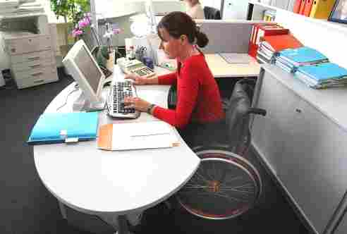  225  95  130
В 2016 году работодателями города Салехарда в счет квоты фактически создано рабочих мест:
Выделено, из них:  - осуществляют трудовую деятельность инвалиды  - рабочие места остаются вакантными. | 219  103  116
В 2017 году работодателями города Салехарда в счет квоты фактически создано рабочих мест:
Выделено, из них:  - осуществляют трудовую деятельность инвалиды  - рабочие места остаются вакантными. | 234  121  113
Всего при содействии Центра занятости на квотируемые рабочие места было трудоустроено 9 инвалидов (в 2016 году – 14 чел.).
В целом анализ численности получателей государственных услуг из числа инвалидов, обратившихся в Центр занятости в течение последних четырех лет, выявил положительную динамику увеличения всех показателей, что, в свою очередь, оказало положительное влияние на повышение уровня трудоустройства указанной категории.
В настоящее время остаются проблемы с организацией трудоустройства инвалидов в части несоответствия профессионально-квалификационного состава инвалидов, зарегистрированных в центре занятости населения, и рекомендуемых бюро медико-социальной экспертизы условий труда по отношению к заявленной работодателями потребности свободных рабочих мест и должностей.
Для устранения указанных недостатков в организации работы с инвалидами Центром занятости проводилась разъяснительная работа по разработке новых индивидуальных программ реабилитации и абилитации инвалидов. В отчетном периоде по рекомендациям Центра занятости были внесены изменения в индивидуальные программы реабилитации и абилитации инвалидов 3 граждан, имеющих инвалидность.
Итогом внесенных изменений стала организация трудоустройства 2 граждан с ограниченными возможностями.
В 2018 году Центром занятости населения продолжится работа по:
взаимодействию со всеми заинтересованными структурами: органами социальной защиты, Администрацией муниципального образования, учреждениями здравоохранения города, бюро медико-социальной экспертизы, общественными объединениями и организациями инвалидов, работодателями и т.д. в части обеспечения занятости инвалидов.
содействие трудоустройству инвалидов, в том числе на квотируемые рабочие места, в первоочередном порядке из числа состоящих на регистрационном учете более полугода.

Социальная реабилитация инвалидов
С 2015 года деятельность ГБУ ЯНАО «Центр социального обслуживания граждан пожилого возраста и инвалидов в муниципальном образовании город Салехард» осуществляется в соответствии с Федеральным законом от 28 декабря 2013 года № 442-ФЗ «Об основах социального обслуживания граждан в Российской Федерации» (далее – 442 – ФЗ), Законом Ямало-Ненецкого автономного округа от 01 декабря 2014 года № 109-ЗАО «О некоторых вопросах организации социального обслуживания граждан в Ямало-Ненецком автономном округе», постановлением Правительства Ямало-Ненецкого автономного округа от 25 декабря 2014 года № 1087-П «О порядке предоставления социальных услуг поставщиками социальных услуг» (далее - Постановление №1087-П), нормативными правовыми и локальными нормативными актами, регламентирующими вопросы социального обслуживания населения, и направления на предоставление социальных услуг инвалидам (в том числе, детям-инвалидам) в соответствии с индивидуальными программами предоставления социальных услуг, а также срочных социальных услуг.
С 2016 году в учреждении организована работа по разработке перечня мероприятий индивидуальной программы реабилитации или абилитации инвалида (ребенка-инвалида) (далее ИПРА), выдаваемых федеральными государственными учреждениями медико-социальной экспертизы, в соответствии с постановлением Правительства Ямало-Ненецкого автономного округа от 22.01.2016 г. № 51-П, а также по подготовке информации об исполнении возложенных индивидуальной программой реабилитации или абилитации мероприятий, в соответствии с приказом Министерства труда и социальной защиты РФ от 15.10.2015 № 723н (далее - Приказ Минтруда № 723н).
С 01.04.2017 в соответствии с утвержденным приказом директора учреждения от 30.01.2017 № 15-ОД штатным расписанием, согласно постановлениям Правительства Ямало-Ненецкого автономного округа от 18.08.2016 № 797-П и от 29.12.2016 № 1253-П в структуру учреждения входят следующие структурные подразделения:
отделение срочного социального обслуживания (ОССО);
отделение социальной реабилитации лиц с ограниченными возможностями здоровья (ОСР с ОВЗ);
отделение дневного пребывания (ОДП);
отделение социально-медицинской помощи (ОСМП);
отделение социального обслуживания на дому (ОСО);
отделение социального обслуживания на дому «Милосердие» (ОСО «Милосердие»);
отделение психолого-педагогической помощи;
отделение социального обслуживания на дому (филиал учреждения в Шурышкарском районе);
приемное отделение (согласно постановлению Правительства Ямало-Ненецкого автономного округа от 07.07.2017 № 665-П «О внесении изменений в приложения №№ 1-5, утвержденные постановлением Правительства Ямало-Ненецкого автономного округа 18.08.2016 № 797-П» с 01 ноября 2017 года отделение было переименовано в приемно-консультативное отделение).
Социальная реабилитации в учреждении в отчетных периодах 2015-2017 г.г. осуществлялась на базе структурных подразделений учреждения и включала в себя перечень мероприятий социально-средовой, социально-психологической, социокультурной реабилитации или абилитации, а также мероприятия социально-бытовой адаптации.
Количественные показатели обслуженных граждан с инвалидностью,
а также предоставленных им социально-реабилитационных услуг в динамике 2013-2017 гг.

Динамика количества обслуженных граждан и предоставленных социальных услуг
за период с 2013 по 2017 год
№ | Структурные подразделения | *Количество обслуженных граждан с ограниченными возможностями здоровья (чел.) |  |  |  |  | Количество оказанных социальных услуг  гражданам с ограниченными возможностями здоровья
 |  | 2013 | 2014 | 2015 | 2016 | 2017 | 2013 | 2014 | 2015 | 2016 | 2017
1 | Отделение социальной реабилитации | 79  (41 инв. старше  18 лет/  38 ДИ) | 73  (18 инв. старше 18 лет/  55 ДИ) | 65  (10 инв. старше 18 лет/  55 ДИ) | 65  (10 инв. старше 18 лет/  55 ДИ) | 65  (13 инв. старше 18 лет/ 52 РИ) | 10815  (5018 инв. старше 18 лет/  5797 ДИ) | 26326  (9498 инв.  старше 18 лет/  16828 ДИ) | 12800  (1469 инв. старше 18 лет/  11331 ДИ) | 11439  (1364 инв. старше 18 лет/  10075 ДИ) | 10668  (1168 инв.  старше 18 лет/ 9500 ДИ)
2 | Отделение социального обслуживания на дому | 92  (2 РИ) | 93  (1 РИ) | 84 (1РИ) | 94 | 70 | 55502 (340 ДИ) | 54521 (210 ДИ) | 66631 (34 РИ) | 68554 | 64895
3 | Отделение социального обслуживания на дому «Милосердие» | * | 11 | - | - | 15  (14 инв. старше 18 лет/ 1 РИ) | * | 1967 | 2366 | 4971 | 4785  (4504 инв.  старше 18 лет/ 281 РИ)
4 | Отделение дневного пребывания | * | 29 | 11 | 7 | 8 | * | 8767 | 2575 | 3533 | 3789
5 | Отделение срочного социального сервиса | 118  (26 ДИ) | 116  (20 ДИ) | 58 | 76 | 165  (153 инв. старше 18 лет/ 12 РИ) | 534  (26 ДИ) | 586  (20 ДИ) | 468 | 715 | 1424  (68 ДИ)
6 | Отделение социального сервиса | 188  (22 ДИ) | 257  (39 ДИ) | 90  (20 ДИ) | 129 (11 ДИ) | - | 1584  (90 ДИ) | 1603  (307 ДИ) | 959 (104 ДИ) | 1063 (93 ДИ) | -
7 | Отделение социального обслуживания на дому (филиал в Шурышкарском районе) | - | - | 35 | 35 | 31 |  | - | 16820 | 11444 | 12563
 | ИТОГО: | 323*  88 ДИ | 363***  89 ДИ | 288*  65 ДИ | 305*  58 ДИ | 290*/5  6 ДИ | 68435  6253 ДИ | 93770  17365 ДИ | 102619  11469  ДИ | 101719  10168 ДИ | 98124  (9849 ДИ)
*Примечание: В связи с одновременным обращением получателей социальных услуг за оказанием различных социальных услуг в структурные подразделения и службы Учреждения, общее количество получателей социальных услуг, учтенных по одному основанию, составило 290 человек, из них 56 детей-инвалидов (2016 году - 305 человек, из них 58 детей-инвалидов).
Анализируя количественные показатели, представленные в таблице № 1, отмечена стабильная динамика общего показателя числа обслуженных граждан, имеющих инвалидность, что связано, в первую очередь, с потребностью получателей социальных услуг в предоставлении срочных социальных услуг (показатели отделения срочного социального обслуживания).
В сравнении с 2015-2016 г.г. наблюдается незначительное снижение показателя предоставленных социальных услуг, что связано с тем, что:
- в 2015 году часть социальных услуг предоставлялась в соответствии с договорами о предоставлении социальных услуг, заключенными в соответствии с законодательством, регулирующим социальное обслуживание населения граждан до 01.01.2015 года и соответственно, объем предоставления социальных услуг был иной, в сравнении с объемом предоставляемых социальных услуг, регулируемым Стандартами социальных услуг, утвержденными Постановлением № 1087-П;
- снизилось количество обращений за получением социально – бытовых и социально – медицинских услуг у инвалидов старше 18 лет, что связано с необходимостью оплаты данных видов услуг, так как данные услуги зачастую не входят в перечень мероприятий, предусмотренных индивидуальной программой реабилитации и (или) абилитации инвалида.

Качественные показатели по социальной реабилитации инвалидов
в динамике 2015-2017 годы

В Центре социального обслуживания осуществляются следующие виды реабилитации:
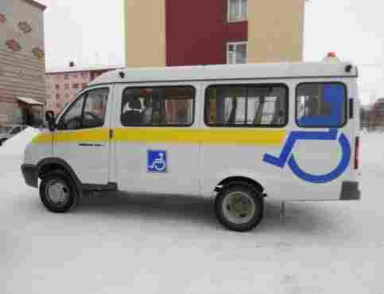
Социально-средовая реабилитация или абилитация
Социально-средовая реабилитация или абилитация лиц с ограниченными возможностями здоровья направлена на интеграцию инвалида в общество путем обеспечения его необходимым набором технических средств реабилитации инвалидов (ТСР), созданием доступной среды и представлена следующими мероприятиями:
- информирование и консультирование инвалидов по вопросам социально-средовой реабилитации с оказанием социально-правовых услуг;
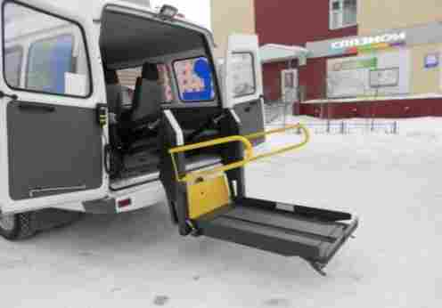
- адаптационное обучение инвалидов и членов их семей пользованию ТСР с оказанием услуг в целях повышения коммуникативного потенциала, а именно: обучение инвалидов (детей-инвалидов) пользованию средствами ухода и ТСР, проведение социально-реабилитационных мероприятий в сфере социального обслуживания.
- перевозка на автотранспорте службы «Социальное такси».
Количественные показатели данного вида реабилитации (абилитации) по итогам 2015-2017 г.г. составляют: 2015 год – 4 367 услуг, 2016 – 5 390 услуг, 2017 – 8 976 услуг.
Положительный рост количественных показателей оказанных гражданам социальных услуг связан с ростом потребности получателей социальных услуг в предоставлении услуг в целях повышения коммуникативного потенциала получателей социальных услуг, имеющих ограничения жизнедеятельности, в том числе детей-инвалидов, получающих социальные услуги в рамках реализации ИПРА, а также срочных социальных услуг в виде перевозки на автотранспорте службы «Социальное такси».
Социально-психологическая реабилитация или абилитация
Психологическая реабилитация в учреждении решает задачи снижения высокого уровня тревожности и стабилизации общего эмоционального состояния получателей социальных услуг, мотивации к активной восстановительной деятельности.
Социально-психологическая реабилитация или абилитация представлена следующими мероприятиями: консультирование по вопросам социально-психологической реабилитации, психологическая диагностика, психологическая коррекция, социально-психологический патронаж инвалида, его семьи.
Для получателей социальных услуг психологом полустационарных отделений в сенсорной комнате предоставлялся цикл аудиовизуальной релаксации, мобилизационных сеансов с использованием аудиовизуального комплекса «Диснет», в результате чего снижена напряженность и тревожность получателей социальных услуг, повышен порог эмоциональной восприимчивости, усилена потребность в общении с другими людьми.
Осуществлялась как индивидуальная, так и групповая работа с инвалидами, детьми-инвалидами, а также их законными представителями. Проводились занятия с целью сплочения группы, преодоления состояния тревоги, выявления лидера, установления доверия между членами группы. Работа велась и по личному обращению в форме индивидуального консультирования.
В течение отчетных периодов 2015-2017 г.г. инвалидам, в том числе детям-инвалидам, оказывалась квалифицированная помощь в решении внутриличностных проблем, проблем межличностного взаимодействия, предупреждение и преодоление социально-психологических проблем по вопросам: отношения между родителями и детьми, формирование семейных и супружеских отношений; предупреждение и преодоление семейных конфликтов. Осуществлялось определение и анализ психического состояния и индивидуальных особенностей личности получателей социальных услуг, влияющих на отклонения в его поведении и взаимоотношения с окружающими людьми; систематическое социально-психологическое наблюдение за получателями социальных услуг; оказание необходимой социально-психологической помощи в трудной жизненной ситуации получателям социальных услуг.
Кроме того, проводились индивидуальные и групповые занятия, в ходе которых осуществлялось: выслушивание проблем получателя социальных услуг; снятие в ходе беседы острого состояния психологического дискомфорта (стресса) получателя социальных услуг; снижение психологического дискомфорта и уровня агрессии (страха) получателя социальных услуг; психологическая помощь в мобилизации физических, духовных, личностных, интеллектуальных ресурсов для выхода из кризисного состояния («Отгадай предмет по описанию», «Нарисуй по точкам», «Кляксы», «Съедобное – несъедобное», «Волшебство сенсорной комнаты, «Снятие мышечного и психоэмоционального напряжения», «Море шариков» и другие).
В рамках социального обслуживания на дому для лиц, имеющих инвалидность, осуществлялся социально-психологический патронаж инвалида, его семьи.
Количественные показатели данного вида реабилитации по итогам 2015-2017 г.г. составляют: 2015 год – 23 640 услуг, 2016 – 12 454 услуг, 2017 – 10 569 услуг.
Сравнительный анализ показателей за отчетные периоды 2015-2017 г.г. демонстрирует снижение количественных показателей предоставленных социально-психологических услуг, что обусловлено следующим:
2015 год являлся периодом перехода на новые стандарты социального обслуживания, в соответствии с 442-ФЗ. В связи с этим, в 2015 году часть получателей социальных услуг в форме социального обслуживания на дому получали социально-психологические услуги в соответствии с законодательством, регулирующим социальное обслуживание населения граждан до 01.01.2015 и, соответственно, объем предоставления социальных услуг был иной в сравнении с объемом предоставляемых социальных услуг, регулируемым Стандартами социальных услуг, утвержденными Постановлением № 1087-П;
отсутствием в штате учреждения практически в течение всего 2016 года психолога;
в соответствии с внесенными изменениями в Постановление № 1087-П, часть социально-психологических услуг, а именно: социально-психологическое консультирование, в том числе по вопросам внутрисемейных отношений, оказание психологической (экстренной психологической) помощи и поддержки, в том числе получателям социальных услуг, осуществляющим уход на дому за тяжелобольными получателями социальных услуг могут быть оказаны только квалифицированным специалистом (т.е. психологом).
Социокультурная реабилитация или абилитация
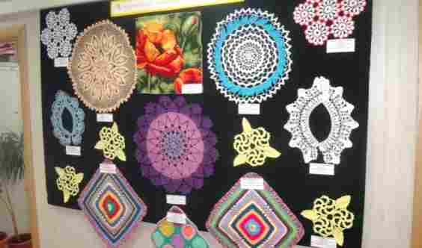
Социокультурная реабилитация или абилитация лиц с ограниченными возможностями здоровья представлена такими мероприятиями как: консультирование и обучение навыкам проведения досуга, отдыха, формирование культурно-прикладных навыков и интересов, условий для полноценного участия в досуговых культурно-массовых мероприятиях и социокультурной деятельности, с предоставлением социально-педагогических услуг, а именно: формирование позитивных интересов и организация досуга, включающая в себя клубную и кружковую работу для детей и взрослых.
Услуги социокультурной реабилитации способствуют расширению общего и культурного кругозора, сферы общения, повышению творческой активности получателей социальных услуг, привлечению их к участию в семейных и детских праздниках, активной клубной и кружковой работе, формированию активной жизненной позиции.
Анализируя количественные показатели услуг социокультурной реабилитации, предоставленных структурными подразделениями учреждения, которые составляют: 2015 год – 3 431 услуга, 2016 – 6 138 услуг, 2017 – 5 769 услуг, наблюдается заметный рост данного показателя в 2016 году. Это обусловлено тем, что в 2016 году, в связи с переходом на новые стандарты социального обслуживания в соответствии с 442-ФЗ был расширен спектр оказываемых социально-педагогических услуг, в частности, для получателей социальных услуг в форме социального (социально-медицинского) обслуживания на дому.
Небольшое снижение показателей в 2017 году связано с внесенными изменениями в Постановление № 1087-П, в соответствии с которыми, социальная услуга «формирование позитивных интересов» должна предоставляться по специально разработанной программе с учетом результатов психологической и социально-педагогической диагностики.
В течение отчетного периода 2017 года регулярно проводились встречи в рамках сотрудничества с организациями и учреждениями города и округа: встреча с представителями объединения православной молодежи Ямала «Благо» - «Рождественские колядки»; встреча с представителем Салехардской епархии Отцом Сергием - «Рождественские встречи»; встреча с сотрудниками ЦБС г. Салехард - «Татьянин день»; встреча с представителями природно-этнографического комплекса п. Горнокнязевск, празднование 15-летнего юбилея; встреча с представителями ОМВК им. И.С. Шемановского, литературный кинолекторий «Фееричная Фаина» и другие.
С целью повышения творческого потенциала получателей социальных услуг отделения получатели социальных услуг принимали участие в выставках творческих работ. Ежегодно учреждением организуется участие в выставке творческих работ людей с ограниченными возможностями здоровья «Лучики надежды», которую проходят в МВК им. И.С. Шемановского и ГБУ ЯНАО «Окружной дом ремесел».
Ежегодно отделение принимает участие в акции «Весенняя Неделя Добра». За данный период в рамках акции проведены следующие мероприятия:
вручение сувенирных тарелок пожилым гражданам;
пополнение фонда библиотеки детского и семейного чтения;
вручение игрушек детям, посещающим МКУ МСРЦН «Доверие»;
совместно со специалистами КДЦ «Наследие» проведены мастер-классы по изготовлению пасхальных сувениров в технике «топиарий» и изготовлению пасхальных сувениров «птички» из пластмассовых ложек;
посещение Станции юных натуралистов (покупка моющих средств для уборки клеток животных);
организация бесплатной стрижки для получателей социальных услуг и другие.
Ежегодно, специалистами отделения проводятся различные мероприятия и организуется участие:
в конкурсе рисунков «Нас много, мы – разные», посвященном Дню Конституции РФ, 1 участник 1 место;
в интернет – конкурсе «История куколки – скелетца», 1 участник 1 место;
в III городском конкурсе чтецов «Мелодии Полярного круга», 1 участник, Специальный приз;
во Всероссийском творческом конкурсе для школьников «Зимнее Вдохновение», 7 участников: 1 место - 3 человека, 2 место – 4 человека;
в конкурсе на лучшую художественную работу (рисунок, плакат) в рамках проведения Недели охраны труда в муниципальном образовании город Салехард, 1 участник, 2 место;
в творческом конкурсе «Выиграй здоровье», 1 место;
в мероприятиях, направленных на укрепление института семьи, пропаганду здорового образа жизни, патриотического воспитания, духовно – нравственного просвещения (День семьи, любви и верности; Международный день семьи; День отца; День матери; День России; Семейный день здоровья; Рождество; экскурсии в Храм и Мечеть и т.д.).
Для участников клуба «XXI ВЕК» - граждан с инвалидностью - организована культурно-досуговая программа, включающая проведение различных мероприятий, экскурсий, встреч с представителями различных организаций города, посещение музея, а также лекции, кино - и видеолектории на различные темы. Также для участников данного клуба осуществлялись мероприятия, направленные на духовно-нравственное просвещение, включающие в себя катехизаторские беседы и посещение Мечети совместно со специалистами отделения. В рамках данного клуба состоялись следующие мероприятия:
экскурсия на Станцию юных натуралистов
экскурсии в МВК им. И.С. Шемановского
экскурсия по городу Салехард
экскурсия в городскую усадьбу Терентьевых
виртуальная экскурсия: «День воинской славы России по городам героям»
виртуальная экскурсия: «Достопримечательности ЯНАО»
виртуальная экскурсия: «Достопримечательности Казани»
виртуальная экскурсия: «Зимний дворец»
виртуальная экскурсия: «Кремль»
виртуальная экскурсия: «Город Салехард»
встречи со специалистами МБУК «Централизованная библиотечная система» г. Салехард
встречи с представителями Салехардской Епархии и т.д.
Одним из методов мотивации жизненной активности пожилых людей, в форме социального обслуживания на дому, служит развитие творческого потенциала. В рамках социально-педагогического направления проводятся занятия по развитию мелкой моторики рук, пальчиковой гимнастики и специальных упражнений. Проведение практических занятий, направленных на поднятие активного жизненного тонуса: гимнастика, ручной массаж, включающие в себя элементы поглаживания, растирания, разминания, способствующие усилению крово и лимфообращения, уменьшению воспалительных процессов и болевых синдромов.
Социально-бытовая адаптация инвалидов представлена мероприятиями по адаптационному обучению инвалидов и членов их семей по вопросам самообслуживания и бытовой деятельности. Данный вид реабилитации предусматривает предоставление социально-бытовых услуг, услуг в целях повышения коммуникативного потенциала, а именно: обучение навыкам самообслуживания, поведения в быту и общественных местах, оказание помощи в обучении навыкам компьютерной грамотности.
Количественные показатели данного вида реабилитации по итогам 2015-2017 г.г. составляют: 2015 год – 41 194 услуги, 2016 – 36 906 услуг, 2017 – 40 080 услуг.
Кроме того, в учреждении в рамках социального обслуживания в полустационарной форме или в форме социального обслуживания на дому получателям социальных услуг предоставляются социально-медицинские услуги, направленные на поддержание и укрепление здоровья получателей социальных услуг.
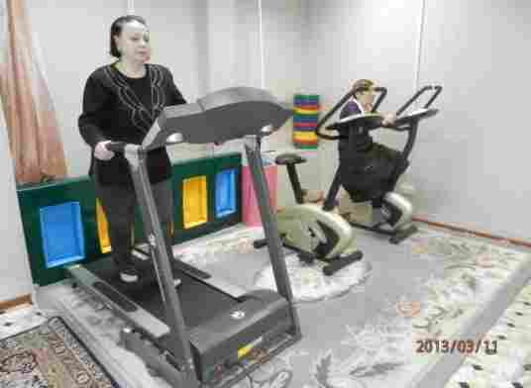
В 2017 году для получателей социальных услуг в полустационарной форме социального обслуживания с целью сохранения и укрепления здоровья, пропаганды здорового образа жизни, были проведены следующие мероприятия:
лекции и видеолектории: «Здоровый образ жизни», «Правильное питание – залог здорового образа жизни», «Как правильно использовать палки для скандинавской ходьбы»; «Мы против вредных привычек!» «Движение – основа здоровья», «Будь здоров!», «О здоровье», а также викторины: «ЗОЖ», «Спорт», «100 вопросов о здоровье», «Загадки о здоровом образе жизни» и другие;
индивидуальные и групповые консультации: «Витамины и времена года», «Самые полезные продукты», «Режим питания», «Если хочешь быть здоров, закаляйся», «Приключения в королевстве микробов», «Гигиена органов слуха», «Минералы в нашей жизни», «Польза воды. Сколько пить воды» и другие.
Специалистами учреждения организованы встречи со специалистами Центра здоровья ГБУЗ «Салехардская окружная клиническая больница» и волонтёрами молодежного отделения ассоциации «Ямал - потомкам!» на тему «Здоровый образ жизни». В рамках взаимодействия с МАУ «Центр физической культуры и спорта» в Центре культуры и спорта «Геолог» проводилась параспартакиада города. Граждане с инвалидностью, посещающие отделение, участвовали в соревнованиях по дартсу, шахматам, стрельбе, шашкам и настольному теннису, показав высокие результаты и получив за свои спортивные достижения дипломы призеров.
В отчетном периоде при предоставлении социально-медицинских услуг уделялось внимание профилактике заболеваний и предотвращению вредных привычек посредством бесед с получателями социальных услуг:
«Вредные привычки – разрушители здоровья»
«ВИЧ – СПИД: знать и бороться»
«Профилактика наркомании»
«Вредные и полезные привычки»
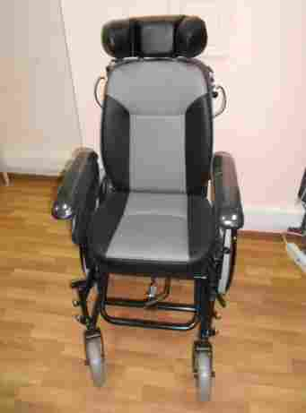
«Профилактика сахарного диабета» и другие.
Кроме того, получатели социальных услуг в полустационарной форме социального обслуживания имеют возможность на платной основе получать фитотерапевтические процедуры, такие, как: кислородный коктейль и фиточай.
Регулярно в течение года медицинской сестрой активно использовалось оборудование тренажерного зала (беговая дорожка, велотренажеры, тренажер – райдер, эллиптический тренажер для дошкольного возраста) и спортивный инвентарь (мячи, обручи, нордики, скакалки, эстафетные палочки, кольцеброс и другие).
В течение 2015-2017 гг. с целью сохранения и укрепления здоровья граждан, пропаганды здорового образа жизни, медицинскими сестрами отделения социально-медицинской помощи были проведены следующие мероприятия в виде бесед на темы:
- «Пищевая безопасность» в рамках программы «Школа безопасности для пожилых людей»;
- «Укрепление здоровья в пожилом возрасте» в рамках программы «Школа безопасности для пожилых людей»;
- «Рациональное сбалансированное питание в пожилом возрасте» в рамках программы «Школа по уходу за пожилыми людьми»;
- «Помощь пожилым людям» в рамках программы «Школа по уходу за пожилыми людьми».
Общее количество услуг социально-медицинского характера в отчетных периодах 2015-2017 г.г. представлено следующими показателями: 2015 год – 27 925 услуг, 2016 – 31 425 услуга, 2017 – 32 730 услуг.
Кроме того, в рамках предоставления социального обслуживания гражданам, имеющим ограниченные возможности здоровья, в учреждении внедряются и реализуются инновационные формы, методы и техники работы:
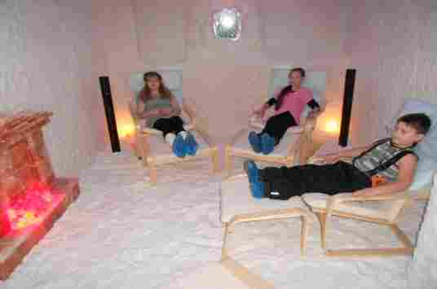
техника нетрадиционного рисования «Букет сирени» с использованием свернутой бумаги
техника лепки из глины с использованием бисера на CD дисках
рисование с использованием техники фроттаж (рельефное рисование)
декоративная тарелка с использованием CD дисков
техника рисования брызгами красок
объёмная поделка с использованием пластмассовых ложек
эбру (рисование на молоке)
рисование батиком на ткани
техника «Висячие сады» (рисование с использованием пульверизатора)
занятия с использованием космического песка
воскография
рисование на клее ПВА
разрезание пластилина проволокой
картина из ниток
картины сыпучими продуктами
использование конструктора липучки: «Банчемс»
техника с применением пробки («Подставка для горячего»)
техника «Картина из перьев» с использование перьев и цветного песка.
Все технологии социальной реабилитации включают совокупность приемов и методов, обеспечивающих развитие человека, имеющего инвалидность. Для удовлетворения потребностей получателей социальных услуг в работе использовалось следующее оборудование: интерактивный планшет, интерактивная доска, световой модуль с песком «Радуга», аппарат для воспроизведения цифр «Говорящих книг на флешкартах», многофункциональный комплекс «ДОН», тренажер – райдер, имитирующий верховую езду, компьютеры, аудио – и видеоаппаратура, оборудование сенсорной комнаты (водно-пузырьковая панель, водно-пузырьковая колба, сухой бассейн и др.), компьютерные планшеты.
Вместе с тем, в 2017 году продолжена работа в рамках социальных проектов, разработанных в учреждении: «От сердцу к сердцу» - по созданию клуба для семей, воспитывающих детей-инвалидов и «Шаг за шагом», по созданию комнаты социально-бытовой адаптации, «Мобильный Интернет» - по обучению получателей социальных услуг в форме социального обслуживания на дому пользованию современными гаджетами (компьютерными планшетами), посредством которых можно использовать широкий спектр Интернет-возможностей и проекта «СТАРТ» - по созданию клуба для семей с детьми-инвалидами, главной задачей которого является внедрение и дальнейшее применение метода - иппотерапия.
Проект по развитию Клуба для инвалидов «От сердца к сердцу» включает следующие технологии: «Совместный лицей», занятия по системе «Ребенок-Родитель-Специалист», родительские собрания в форме «круглый стол», инновационная модель «Персональный ассистент».
Клубная работа в 2015-2017 г.г. проведена для 64 семей, 46 семей, 43 семей соответственно.
Необходимо отметить, что в 2017 году велась более активная работа с семьями в рамках клуба и, в сравнении с 2015-2017 г.г., количество проведенных занятий составило35 занятий, 73 занятия, 90 занятий соответственно.
Проект по созданию комнаты социально-бытовой адаптации «Шаг за шагом».
Работа велась с помощью многофункционального комплекса «ДОН» - универсального устройства, состоящего из 11-ти различных стендов, планшетов, панелей, используемых для оздоровительных и развивающих занятий с гражданами всех возрастных групп. Также, в комнате социально-бытовой адаптации созданы условия для обучения лиц с ограниченными возможностями здоровья пользованию специальным адаптивным оборудованием, с помощью наглядных пособий (модулей – кухни, прихожей и др.), с предоставлением необходимой информации, в том числе консультативной помощи, как инвалидам, так и членам их семей, с проведением практических занятий.
Количественные показатели в динамике 2015-2017 г.г.: 2015 год – для 63 получателей социальных услуг проведено 960 занятий, 2016 год – для 80 получателей социальных услуг, проведено 564 занятия, 2017 год – для 89 получателей социальных услуг, проведено 1 428 занятий. Уменьшение показателя в 2016 году связано с тем, что в 2015 году занятия с использованием МФК «ДОН» относились к такой услуге, как обучение навыкам самообслуживания, поведения в быту и общественных местах по старой схеме (а именно, предоставление данной услуги в рамках постановления Администрации Ямало-Ненецкого автономного округа от 07 февраля 2008 года № 40-А). Данная услуга не имела фиксированного объема предоставления и оказывалась в дни планового посещения получателей. В 2016 году услуга обучение навыкам самообслуживания, поведения в быту и общественных местах имеет конкретный объем - 2 раза/ месяц.
Увеличение показателя в 2017 году связано с увеличением количества граждан, нуждающихся в услугах по обучению навыкам самообслуживания и увеличением потребности в данной услуге, а также с ростом потребности в занятиях с применением МФК «ДОН», в том числе, с организацией выездов на дом к детям – инвалидам в течение года.

Проект по развитию клуба для семей с детьми-инвалидами «СТАРТ»
В 2017 году в рамках клуба проведено 560 занятий по иппотерапии для 44 детей, что на 537 занятий больше, чем в 2016 году (23 занятия) и на 21 ребенка больше, чем в 2016 году (23 ребенка).
В 2017 году проведено 165 занятий с детьми и родителями, что на 154 занятия больше, чем в 2016 году (11 занятий). В 2017 году приняли участие 46 родителей, что на 35 родителей больше, чем в 2017 году (11 родителей). Увеличение показателя связано с увеличением периода реализации социального проекта (реализация проекта началась с ноября 2016 года) и, соответственно, возросло количество получателей социальных услуг в отчетном году.
Проект «Мобильный Интернет»
По сравнению с количеством участников проекта 2016 года (30 чел.), в 2017 году охват получателей социальных услуг в форме социального обслуживания на дому увеличился более, чем в 4,5 раза и составил - 139 человек.
Увеличение показателя 2017 года связано с тем, что начало реализации проекта – с ноября 2016 года, то есть проект реализовывался в не полный годовой период 2016 года (в течение 2-х месяцев).
В течение 2017 года, в рамках реализации социального проекта, были проведены следующие мероприятия:
Вступительный блиц-опрос вновь принятых на обслуживание получателей социальных услуг по выбору желаемой для них тематики занятий и форме их проведения с использованием компьютерного планшета;
Внедрение новых методик работы в форме социального обслуживания на дому, а именно:
ознакомление с планшетом вновь зачисленных получателей социальных услуг (общие сведения о планшете, его устройстве);
знакомство с сетью Интернет;
поиск информации в сети Интернет;
знакомство с сайтом учреждения;
оказание психологической помощи посредством проведения сеансов релаксации;
развитие внимания и мыслительной деятельности при помощи игр (например: собирание пазлов);
знакомство с сайтом Салехардской окружной больницы (расписание приема врачей, запись к узким специалистам);
интерактивные маршруты г.Салехард, «Умный транспорт»;
просмотр методик массажа лица, кистей рук в домашних условиях;
просмотр видеороликов о ЗОЖ;
знакомство с программой Skipe;
проведение мероприятий по использованию трудовых возможностей и обучению, профессиональным навыкам (посредством просмотра видематериала, демонстрирующего различные мастер-классы по обучению народным промыслам);
проведение социально-реабилитационных мероприятий в сфере социального обслуживания
Оказание ранней помощи детям в возрасте от 0 до 3х лет
С 2017 года одним из самых актуальных направлений деятельности учреждения являлось оказание ранней помощи детям с инвалидностью в возрасте до 3-х лет. В настоящее время Распоряжением Правительства РФ от 31.08.2016 № 1839-р утверждена Концепция развития ранней помощи детям в Российской Федерации на период до 2020 года. В течение всего 2017 года велась активная работа по выявлению семей, воспитывающих детей с инвалидностью в возрасте от 0 до 3-х лет. Из 10 выявленных детей, 5 человек, на базе отделения социальной реабилитации лиц с ограниченными возможностями здоровья, получили следующие социальные услуги:
организация досуга и отдыха, в том числе обеспечение книгами, журналами, газетами, настольными играми (музыкальная игра: «Угадай мелодию», обучающий видеолекторий: «Правила поведения в автобусе», кукольный театр и другие);
выполнение процедур, связанных с сохранением здоровья получателей социальных услуг;
проведение оздоровительных мероприятий (физическое упражнение: «Солнышко»; комплексная спортивно – оздоровительная разминка; упражнения с обручами, скакалками, мячами; занятия на тренажёрах; иппотерапия; подвижная игра: «Разноцветный шарик» и другие);
систематическое наблюдение за получателями социальных услуг для выявления отклонений в состоянии их здоровья;
консультирование по социально- медицинским вопросам (поддержание и сохранение здоровья получателей социальных услуг (беседы: «Друзья нашего здоровья», «В гостях у Витаминки» и другие);
проведение занятий, обучающих здоровому образу жизни (видеолекторий и практическое занятие: «Как правильно мыть руки»; упражнения с применением массажных шариков);
социально-психологическое консультирование;
психологическая диагностика и обследование личности, за исключением социального обслуживания на дому;
социально-психологический патронаж (релаксационные и мобилизационные сеансы);
оказание психологической (экстренной психологической) помощи и поддержки, в том числе получателям социальных услуг, осуществляющим уход на дому за тяжелобольными получателями социальных услуг (занятие: «Волшебный мешочек»; упражнение: «Отгадай предмет по описанию»; игра: «Кляксы»; развитие пространственной координации, занятие: «Путешествие в волшебную комнату»);
организация помощи родителям или законным представителям детей – инвалидов, воспитываемых дома, в обучении таких детей навыкам самообслуживания, общения и контроля, направленных на развитие личности;
формирование позитивных интересов (арт-терапия: «Зимние забавы», «Блинчики» и другие)
клубная и кружковая работа (в рамках проектов по развитию клубов для семей с детьми - инвалидами «От сердца к сердцу», «СТАРТ»);
проведение мероприятий по использованию трудовых возможностей и обучению профессиональным навыкам (гарденотерапия - полив и опрыскивание комнатных растений);
проведение социально-реабилитационных мероприятий (использование песочного модуля тема занятия: «Фейерверк фантазий»; сказкотерапия (прослушивание сказок на аппарате «Говорящая книга»; игра: «Пальчиковые куклы»);
обучение навыкам самообслуживания, поведения в быту и общественных местах (видеолекторий и практическое занятие: «Пользование столовыми приборами» и другие);
оказание помощи в обучении навыкам компьютерной грамотности (работа на интерактивном планшете «Дигитайзер»).
Подводя итог можно отметить, что реабилитационные мероприятия для инвалидов, проводимые специалистами структурных подразделений учреждения, с каждым годом совершенствуются и организуются на более качественном уровне. Это происходит за счет повышения профессионального мастерства и обучения специалистов, внедрения на базе полученных знаний новых форм и методик работы, что подтверждают стабильные показатели количества обслуженных инвалидов, в том числе детей-инвалидов, и предоставленных им социальных услуг.

Участие инвалидов (детей-инвалидов) в культурно-досуговых мероприятиях, проводимых муниципальными учреждениями культуры, в динамике за 2012-2017 годы

Муниципальные учреждения культуры молодежной политики активно ведут работу по вовлечению людей с ограниченными возможностями здоровья в культурную жизнь города. На сайте управления культуры и молодежной политики www.citymolod.ru размещена версия предоставляемой информации о проводимых мероприятиях в учреждениях культуры для слабовидящих людей. В 2017 году проведено 90 мероприятий для людей с ограниченными возможностями здоровья, на которых присутствовало 3 794 человека.

Число культурно-досуговых мероприятий
2012 год | 2013 чел. | 2014 год | 2015 год | 2016 год | 2017 год
45 | 56 | 68 | 61 | 87 | 90
Число инвалидов (детей-инвалидов), принявших участие
в культурно-досуговых мероприятиях
2012 год | 2013 год | 2014 год | 2015 год | 2016 год | 2017 год
1 399 чел. | 586 чел. | 1 456 чел. | 1 279 чел. | 1 973 чел. | 3 794 чел.

Направления социокультурной реабилитации:
Выявление творчески одаренных людей из числа инвалидов (детей-инвалидов) и создание им необходимых условий для развития таланта и творческого потенциала.
Организация обучения инвалидов (детей-инвалидов) самостоятельным видам досуговой деятельности.
Реализация культурно-массовых мероприятий различного уровня для инвалидов.
Совершенствование форм работы с инвалидами (детьми-инвалидами) на базе городских библиотек.

Выявление творчески одаренных людей из числа инвалидов (детей-инвалидов) и создание им необходимых условий для развития таланта и творческого потенциала

С целью выявления творчески одаренных детей из числа детей-инвалидов и создания им необходимых условий для развития таланта и творческого потенциала на базе муниципального автономного образовательного учреждения дополнительного образования детей «Детская школа искусств им. Е.В. Образцовой» (далее - «Школа») с 2011 года работает группа эстетического развития. Разработана и успешно внедряется экспериментальная программа «Рисование и художественное творчество». В январе-мае 2017 года в школе, в группе эстетического развития обучалось 4 ученика по очной учебной программе «Развитие творческих способностей». С учетом выбывших, в связи с окончанием обучения с сентября 2017 года в ГЭР для детей с ОВЗ обучаются 3 ученика.
Все дети в течение 2017 года принимали активное участие в выставочной деятельности, посещали концерты, проводимые в Школе, вместе с педагогами посещали выставки в Доме ремесел и ЦДТ «Наследие», участвовали в концертах. На официальном сайте учреждения http://obraztsovadshi.yam.muzkult.ru во вкладке «Информационные материалы» размещена информация о дополнительных общеразвивающих программах для детей с ограниченными возможностями здоровья и детей-инвалидов. Официальный сайт «Детской школы искусств им. Е. В. Образцовой» доступен для слабовидящих и инвалидов по зрению. Анонс предстоящих мероприятий ежемесячно размещается на информационном стенде Школы, официальном сайте учреждения и страничках в социальных сетях «ВKонтакте» и «Instagram».
С 2016 года в МАУК «Центр культуры и спорта «Геолог» на бесплатной основе в рамках муниципального задания и социокультурного проекта «Танец без границ – технология преодоления социальной изоляции детей-инвалидов» работает клуб инклюзивного танца «Вершина». На 01 января 2018 года в составе клуба числится 12 человек, в том числе с нарушением функций опорно-двигательного аппарата. В конце 2017 года в составе коллектива образована группа «Сингакоця» (ретро состав «Сыра Сэв»). С момента образования клуба, участники стали любимыми артистами на городских мероприятиях. В 2017 году участники коллектива приняли участие в Фестивале-конкурсе национальных культур коренных малочисленных народов Крайнего Севера, Сибирии Дальнего Востока «Сенгакоця»; Фестивале творчества для людей с ограниченными возможностями здоровья «Мы вместе»; Всероссийском дистанционном конкурсе для детей и педагогов «Золотая рыбка» (заочно); Втором всероссийском конкурсе, проходящем в форме ФМВДК «Таланты России» (заочно); Всероссийском конкурсе для школьников и педагогов «Медалинград» (заочно); Международном дистанционном конкурсе «Алые паруса» (заочно); Третьем международном конкурсе «Таланты России».
На базе МАУК «ЦКиС «Геолог» занимается Народный коллектив любительского художественного творчества хор «Ветеран». Кроме хоровой деятельности участники хора занимаются и большой работой по воспитанию подрастающего поколения, встречаются с молодежью, рассказывают об истории страны, округа и города на различных тематических вечерах и передают свой трудовой и жизненный опыт юным ямальцам. Совместно с участниками хора проходит цикл мероприятий, посвященный празднованию Дня Победы. На протяжении многих лет проходят концерты с участием коллектива на базах образовательных учреждений.
29 апреля в МАУК «ЦКиС «Геолог» состоялся песенный фестиваль «Вместе весело шагать», посвященный году экологии в рамках акции «Зеленая Россия». В фестивале приняли участие хоровые коллективы школ города, в том числе обучающиеся коррекционного класса СОШ №3.
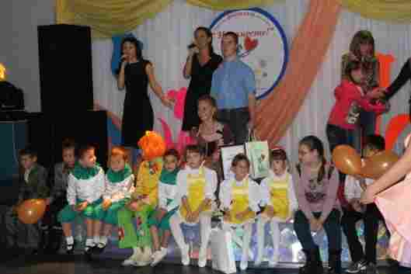
С целью выявления творчески одаренных людей из числа инвалидов, в преддверии Всемирного Дня инвалидов, специалистами ЦКиС «Геолог» традиционно организуется и проводится Фестиваль творчества для лиц с ограниченными возможностями здоровья «Мы – вместе». В 2017 году фестиваль прошел 30 ноября. В фестивале приняли участие более 50 человек разного возраста по номинациям: вокал, хореография, художественная декламация, изобразительное творчество, декоративно-прикладное творчество. В фойе учреждения была представлена выставка декоративно-прикладного искусства. Все участники Фестиваля получили дипломы и сувениры.
Традиционным стал и ежегодный конкурс творческих работ «Искры таланта», приуроченный к Международному дню инвалидов, организатором которого является МБУК «ЦБС». Конкурс проводится с целью содействия гармоничного развития личности, адаптации в обществе людей с ограниченными возможностями здоровья. В 2017 году в конкурсе приняло участие 59 человек из 10 образовательных организаций города. Самым маленьким участникам - 3 года (4 человека), а самому старшему - 80 лет. На выставке было представлено 90 (в 2016 году - 88) работ. По итогам конкурса были определены I, II, III места и специальный приз жюри в каждой из 5 возрастных категорий. Всем остальным участникам были вручены благодарности за участие и памятные подарки.
Люди с ограниченными возможностями принимают активное участие и становятся призёрами в различных конкурсах, организуемыми и проводимыми МБУК «ЦБС»: городской конкурс чтецов произведений Романа Ругина «Мелодии Полярного круга», эколого-литературный конкурс детского творчества «Бескрайняя ямальская природа», конкурс рисунков и фотографий «Мой верный друг».

Организация обучения инвалидов (детей-инвалидов) самостоятельным видам досуговой деятельности

В течение многих лет в МАУК «ЦКиС «Геолог» стабильно работает Клуб «Аквилон» по адаптивному виду спорта для людей с ограниченными возможностями здоровья. В 2017 году клуб посещали 17 человек. Данный Клуб – это площадка для встреч, общения, знакомств людей с ограниченными возможностями здоровья, помогающий сломать социальную разобщенность инвалидов. В рамках деятельности клуба проводят турниры по играм в шашки и шахматы, дартсу, настольному теннису, обсуждают новости, совместно проводят свой досуг.
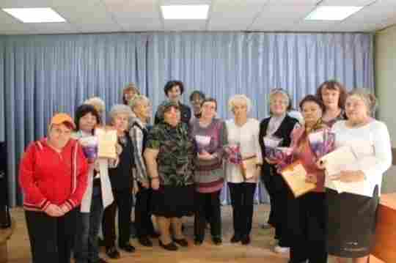
Клуб «Ветеран» - клуб общения, работающий на бесплатной основе в МАУК «ЦКиС «Геолог». Участниками Клуба являются люди пожилого возраста (в основном пенсионеры). Для всех членов клуба ежеквартально проводятся культурно-досуговые мероприятия различной направленности – вечера отдыха, мастер-классы, выставки, акции милосердия. Данные мероприятия ориентированы на представителей более старшего поколения, в числе которых люди с ограниченными возможностями.
В преддверии празднования Дня Победы в МАУК «ЦКиС «Геолог» проведен мастер-класс «Война. Победа. Память» по изготовлению украшений из георгиевской ленты, в котором приняли участие ученики коррекционного класса СОШ №3, пенсионеры.
В МБУК «ЦБС» для разных слоев населения, в том числе для людей старшего поколения и инвалидов, созданы и работают 2 клуба: клуб «Милосердие»(15 человек, 5 – с ОВЗ) и «Краевед»(64 человека, 1 – с ОВЗ). Работа этих объединений нацелена на интеллектуальный и культурный рост участников, на их духовное и эмоциональное развитие и общение. На заседаниях клубов участники получают информацию о новых книгах, журналах, обмениваются опытом, помогают советом другим, находят единомышленников и друзей. Программы клубов включают в себя: беседы, тематические вечера, литературные знакомства, выставки и ярмарки, часы поэзии и т.п. В 2017 году к празднику Пасхи Святой в клубе «Милосердие» подготовлена ставшая традиционной выставка – ярмарка прикладного творчества «Пасхальное рукоделие», где были продемонстрированы изделия, изготовленные руками самих участников. В клубе «Краевед» ежегодно реализуется долгосрочный проект «Обдорские династии: известные семьи окружной столицы». Героями этих встреч являются знаменитые обдорские семьи, которые не одно поколение жили и живут в городе на Полярном круге, передают потомкам свою фамилию, делятся семейными тайнами, жизненным опытом, бережно хранят семейные реликвии и традиции. В 2017 г встреча была посвящена семье Патрикеевых, пять поколений, которой связаны с Салехардом. Представители этой династии известны далеко за пределами ЯНАО.
В МАУК «КДЦ «Наследие» представители указанной категории населения города являются участниками культурно-досуговых формирований, осуществляющих свою деятельность на базе учреждения. Участники КДФ данной категории 2 раза в год организуют выставки творческих работ (взрослая, детская), 1 раз в квартал участвуют в мастер-классах по различным видам декоративно-прикладного творчества.

Реализация культурно-массовых мероприятий различного уровня для инвалидов
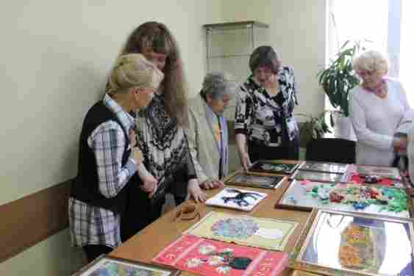
В рамках социокультурной реабилитации инвалидов специалистами учреждений реализуется досуговая реабилитация, с использованием различных форм клубной работы.
В МАУК «ЦКиС «Геолог» сложилась практика партнерских отношений с бизнес-структурами. Важным моментом в работе с данной категорией стало привлечение предпринимателей города для реализации совместных проектов. Уже традиционными стали встречи с маленькими пациентами детского отделения туберкулёзного диспансера. Специалисты учреждения делают все, чтобы в семейные праздники пациенты ГБУЗ «ПТД» не чувствовали себя одинокими. Участники клубов «Калейдоскоп» и «Паяц», а также артисты т/о «Эксперимент» вместе с ними в 2017 году встречали весну, провожали лето, отмечали Новый год. Предприниматели города оказывают помощь путем предоставления вкусных угощений.
Большое значение в работе данной направленности имеет благотворительность. В 2017 году «ЦКиС «Геолог», «Сбербанк» и Благотворительный Фонд поддержки детей ЯНАО «ЯМИНЕ» провели «Ярмарку Добра». Свои эксклюзивные изделия на ярмарке представили мастера и рукодельницы города. Праздничный настрой и концертно-развлекательную программу обеспечили артисты учреждения. Также в Обдорском остроге прошли мастер-классы, конкурсы и розыгрыши.
Всего в 2017 году в МАУК «ЦКиС «Геолог» состоялось 10 доступных для инвалидов культурно-досуговых мероприятий, на которых побывало 2 869 человек.
В рамках осуществления основной деятельности культурно-досуговый центр «Наследие» систематически реализует мероприятия для людей с ограниченными возможностями здоровья, тесно сотрудничает ГБУ Ямало-Ненецкого автономного округа «Центр социального обслуживания граждан пожилого возраста и инвалидов в муниципальном образовании город Салехард».В рамках социально-культурного проекта «От сердца к сердцу» проведено 10 мероприятий, количество посетителей – 580 человек. Это: игровые программы «Вместе весело играть», «Вместе мы едины»; концертные программы «Вместе празднуем Победу», «Весенняя капель», посвященная Международному женскому дню, «Главное слово в нашей судьбе», посвященная Дню матери, «Любимые мелодии», посвященная Дню пожилого человека; мастер-классы «Пасхальные сувениры» в рамках проекта «Весна-Добро-Салехард»; развлекательные программы и кино вечера. Основная цель данных мероприятий – интеграция в активную социальную среду инвалидов, организация досуга для удовлетворения духовных, интеллектуальных и творческих потребностей людей с ограниченными возможностями здоровья.
Социокультурная адаптация людей с ОВЗ в муниципальном бюджетном учреждении культуры «Централизованная библиотечная система» осуществляется путем проведения мероприятий различных форм для детей:
музыкальные, познавательные и конкурсно–игровые программы, литературные вечера, гостиные, презентации книг, творческие встречи. Мероприятия носят как информационно-познавательный, так и досугово-развлекательный характер. В 2017 году библиотека приняла участие в развлекательной программе «МЫ ВМЕСТЕ» на базе ГАУ Ямало-Ненецкого АО Ледовый Дворец. Сотрудниками Центра организованы: мастер-класс по изготовлению закладок для книг, викторины, для самых маленьких – мягкие пазлы, выставка «говорящих» книг для всех возрастных категорий читателей,
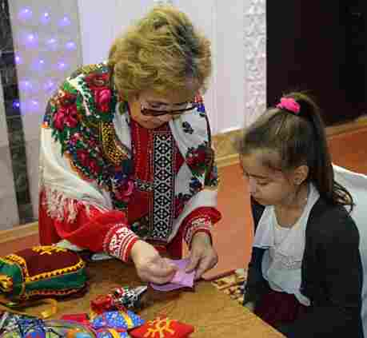
а так же для людей пожилого возраста с ограниченными возможностями здоровья: литературно – музыкальные салоны, гостиные, кино гостиные. В 2017 году прошли: час поэзии «Красной нитью рябина зажглась…» к юбилею М. Цветаевой; литературно-поэтический час «Революция и судьба поэта», о судьбе и творчестве поэтов революции (В. Маяковский, А. Блок, А. Ахматова, С. Есенин); экскурс в историю «Расстрелянная вера», посвященный Дню памяти жертв политических репрессий об известных репрессированных (А. Эфрон, Г. С. Жженов, Н. С. Гумилёв, С.П. Королёв, А.Н. Туполев, Н.И. Вавилов, Н.А. Заболоцкий). Традиционными стали праздничные вечера к Международному женскому дню и Дню пожилого человека.
Люди с ограниченными возможностями принимают активное участие и в других значимых мероприятиях, организуемых МБУК «ЦБС»: открытие Всероссийской ежегодной акции – Неделя детской и юношеской книги, праздник для детей и родителей «Детство – чудесная страна!», Библионочь 2017 «Новое прочтение», Всероссийская ежегодная культурно-образовательная акция «Ночь искусств».
Всего в 2017 году 68 библиотечных мероприятий посетили 342 человека данной категории.
В муниципальном автономном учреждении «Салехардский центр молодежи» проведено 2 мероприятия, доступных для инвалидов (благотворительный концерт-ярмарка «Сотвори добро» и мастер класс для молодежи по декоративно-прикладного творчеству), в которых приняли участие 3 человека данной категории.
23 декабря 2017 года в МАУК «Центр культуры и спорта «Геолог» состоялась ежегодная новогодняя Ёлка Главы Администрации для детей с ограниченными возможностями.
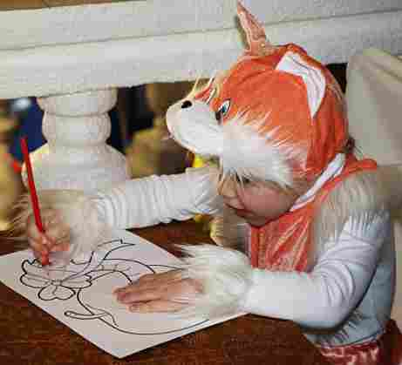
Праздничная программа началась с мастер - классов, где все желающие смогли изготовить новогодние игрушки, порисовать, научится новым видам творчества! Веселые персонажи: Шарик, кот Матроскин,
Зимушка, Снеговик и многие другие ждали ребятишек их родителей в концертном зале, где прошёл праздничный концерт! После концерта, все присутствующие переместились в игровой зал, где всех детей ждали различные сказочные персонажи и Дед Мороз. Дети с удовольствием участвовали в веселых играх, танцевали, водили большой хоровод вокруг новогодней елки!
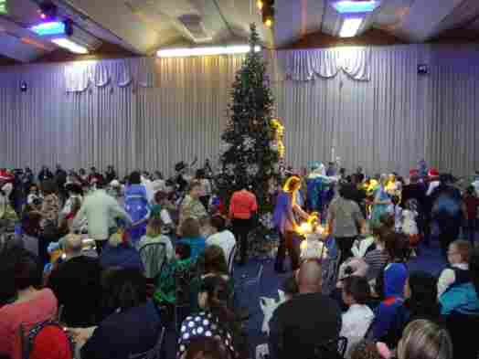
В данном мероприятии приняли участие около 100 детей. Все мальчишки и девчонки получили долгожданные новогодние подарки от Губернатора Ямало-Ненецкого автономного округа и Главы Администрации муниципального образования город Салехард.
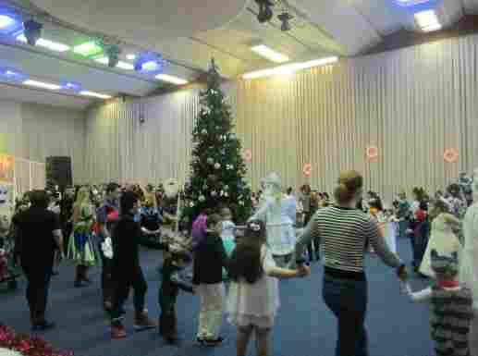
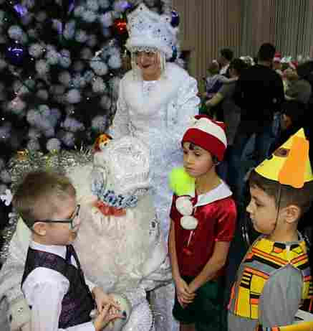
Совершенствование форм работы с инвалидами (детьми-инвалидами)
на базе городских библиотек

Одна из задач МБУК «Централизованная библиотечная система» г. Салехарда как учреждения социального и культурного назначения связана с оказанием помощи в получении информации и организации досуга для лиц, нуждающихся в социальной реабилитации и адаптации в обществе.
С 2013 года на базе Центральной библиотеки «Информационный центр» МБУК «ЦБС» создан Центр социокультурной реабилитации (далее - Центр). Центр осуществляет библиотечно-информационное обслуживание социально-незащищенных категорий населения (инвалиды, люди с ОВЗ, пожилые люди и пенсионеры, малоимущие, многодетные семьи, дети и подростки, оказавшиеся в трудной жизненной ситуации, детьми из неполных семей).
В настоящее время Центр выполняет следующие функции: обеспечивает доступ пользователей к широкому спектру универсальных и специализированных документов, предоставляет современные технические и тифлотехнические специализированные средства при обслуживании пользователей, осуществляет индивидуальное и групповое информирование пользователей, руководство чтением различных возрастных групп пользователей, оказывает оперативную помощь инвалидам по зрению в подборе необходимой информации, предоставляет услуги библиотечно-информационного обслуживания людям с ограничениями жизнедеятельности «на дому» («Домашний абонемент»), в организациях и учреждениях осуществляющих социальное обслуживание всех возрастных групп (пункты выдачи литературы), популяризирует свою деятельность в СМИ, размещает информацию на сайте МБУК «ЦБС».
Центр располагает следующими тифлотехническими приборами: телевизионное увеличительное устройство для чтения, портативный видео-увеличитель, специализированное оборудование для работы с различными носителями информации (флэш плейер для прослушивания «говорящих» книг).
В 2017 году, в рамках реализации проекта «Библиотека – помощник в социокультурной реабилитации социально незащищённых слоёв населения» (Грант ПАО «ЛУКОЙЛ») приобретены шкафы для хранения мультимедийной продукции, что позволило создать условия для правильного хранения «говорящих» книг на аудио дисках и продлить срок их службы; приобретены столы и мониторы, что позволило установить в информационно-досуговом зале Центральной библиотеки «Информационный центр» два места пользователей для пенсионеров и людей с ограниченными возможностями здоровья с более комфортными условиями работы; организованы 4 пользовательских места для инвалидов-колясочников.
Сформирован фонд специализированной литературы для слепых и слабовидящих пользователей библиотеки, который ежегодно пополняется. На 01.01.2018 фонд специализированной литературы составляет 2 529 экземпляров. В 2017 году за счет финансовых средств государственной программы «Основные направления развития культуры» приобретено 80 экз. документов на электронных носителях, 31 экз. тактильных книг и 12 экз. периодического издания журнала «Наша жизнь» шрифтом Брайля. В отчетном году Благотворительный общественный фонд «Иллюстрированные книжки для маленьких слепых детей» передал в дар для библиотек МБУК «ЦБС» 5 комплектов (из трёх наборов) уникальных тактильных книг, которые позволяют ребенку увидеть красоту иллюстраций, ощутить контур изображений, познакомиться с искусством книжной графики. Уже прошли презентации этих изданий в дошкольных учреждениях города и на родительских собраниях - д/с «Кристаллик» и д/с «Синяя птица», на Новогодней елке у Главы города.
Главным условием эффективной социокультурной адаптации людей с ОВЗ в муниципальном бюджетном учреждении культуры «Централизованная библиотечная система» является комплексный подход к организации мероприятий. Многофункциональность библиотечной деятельности позволяет объединять усилия различных социальных партнеров. Постоянными социальными партнерами МБУК «ЦБС» являются: Государственное бюджетное учреждение «Центр социального обслуживания граждан пожилого возраста и инвалидов в МО г. Салехард», Благотворительный фонд поддержки детей ЯНАО «Ямине», Государственное казённое учреждение Ямало-Ненецкого автономного округа «Социально-реабилитационный центр для несовершеннолетних «Доверие» в муниципальном образовании город Салехард», образовательные учреждения города (в том числе, дошкольные) - МБДОУ Детский сад № 22 «Синяя птица», МБДОУ Детский сад № 9 «Кристаллик», МАОУ «Средняя образовательная школа №1», МБОУ Средняя образовательная школа № 3», МБОУ «Средняя образовательная школа №2».
С 2014 года Центром ведется работа в рамках детского социального проекта «Ступени роста». Сотрудниками Центра разработан план сотрудничества с учреждениями, которые находятся в зоне особого внимания - группы компенсирующей направленности в МБДОУ Детский сад № 22 «Синяя птица», МБДОУ Детский сад № 9 «Кристаллик», МАОУ «Средняя образовательная школа №1», МБОУ Средняя образовательная школа № 3», МБОУ «Средняя образовательная школа №2». В рамках реализации плана на базах МБУК «ЦБС» и образовательных организаций города течении года проводятся совместные мероприятия различных форм, на постоянной основе проводится информационная и рекламная деятельность библиотек (по телефону, рассылка приглашений на посещение и участие в мероприятиях разных уровней, о работе и услугах Центра социокультурной реабилитации). В 2017 году с целью раскрытия ресурсов библиотеки для слепых и слабовидящих читателей, пропаганды фонда специализированной литературы, привлечения новых читателей на базе МБДОУ «Детский сад №9 «Кристаллик» проводились родительские собрания «Библиотека - окно в мир» для родителей детей, посещающих группу для слепых детей (7 человек от 4 –х до 7 лет, 5 из них – тотально слепые).
Аналогичный проект для людей пожилого возраста с ограниченными возможностями здоровья «Библиотека – помощник в социокультурной реабилитации социально незащищённых слоёв населения» реализуется совместно с ГБУ ЯНАО «Центр социального обслуживания граждан пожилого возраста и инвалидов в муниципальном образовании город Салехард» на библиотечных площадках и на площадках «ЦСО». В ходе реализации проекта в 2017 году организованы:
- бесплатные курсы повышения компьютерной грамотности, на которых пользователи получают практические навыки работы с программными средствами современного персонального компьютера, основными возможностями сети Интернет, работе с текстовыми документами (в 2017 году курсы прошли 10 человек). Среди граждан пожилого возраста, людей с ограниченными возможностями пользуются популярностью компьютерная справочная правовая система «Консультант Плюс» и автоматизированная библиотечно-информационная система ИРБИС (воспользовались 28 человек).
- оборудована полка на базе стационарного отделения ГБУЗ «Салехардская окружная клиническая больница», для постоянного чтения электронных книг пациентами больницы.
- библиотечно-информационное обслуживание на дому маломобильных граждан. Такая работа способствует социальной интеграции данной категории населения в предоставлении общественно-значимой информации, в подборе, доставке книг и СD-дисков пользующихся повышенным спросом. В отчетном году обслуживаться на дому изъявили желание 2 человека. Было сделано более 10 выездов, выдано более 30 книг.
Люди с ограниченными возможностями здоровья являются и активными читателями библиотек МБУК «ЦБС». 14 посетителей Центра пользуются СD-дисками. Всего библиотеки регулярно посещают 38 человек с ограниченными возможностями здоровья, в том числе 6 детей – инвалидов (Библиотека детского и семейного чтения).

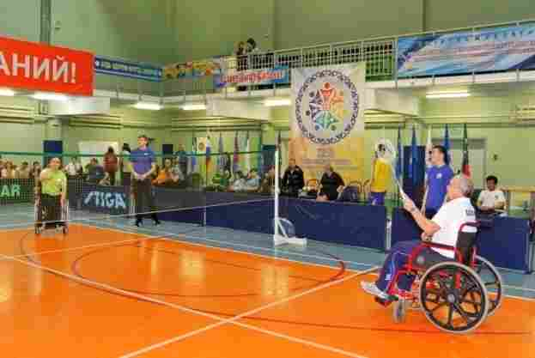
Реабилитация посредством физической культуры и спорта

Адаптивная физическая культура – комплекс мер спортивно-оздоровительного характера, направленных на реабилитацию и адаптацию к нормальной социальной среде людей с ограниченными возможностями, преодоление психологических барьеров, препятствующих ощущению полноценной жизни, а также сознанию необходимости своего личного вклада в социальное развитие общества.
В отчётном году в муниципальном образовании регулярно занимались адаптивной физической культурой и спортом 275 человек это 13,3 % от общего числа инвалидов (2013 год – 48 чел./3%, 2014 – 50 чел./3,4%, 2015 – 50 чел./3,5%, 2016 – 50 чел./3%).
В конце 2017 года проведен мониторинг спортивных объектов и учреждений спортивной направленности. Занятия проводились на базе Муниципального автономного учреждения дополнительного образования «ДЮСШ», ЦКиС «Геолог», Полярная шахматная школа, общеобразовательные и дошкольные образовательные учреждения, ГБУ ЯНАО «Центр социального обслуживания граждан пожилого возраста и инвалидов в муниципальном образовании город Салехард» на безвозмездной основе по видам спорта: дартс, настольный теннис, пулевая стрельба, шашки, шахматы, пауэрлифтинг, бадминтон.
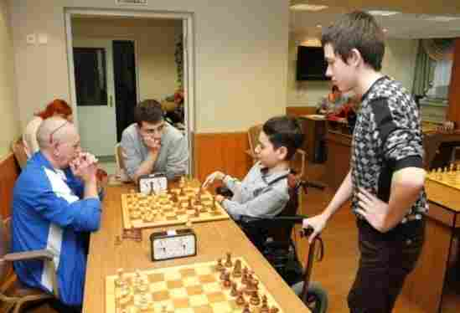
В муниципальной детской юношеской спортивной школе на отделении адаптивной физической культуры занимается 30 человек, из них 16 детей до 18 лет (2016 год – 12 детей), занимаются плаванием и пауэрлифтингом. Занятия в группах ведутся в соответствии разработанными программами по видам спорта (адаптивные), с учётом индивидуальных программ реабилитации инвалидов и с использованием специального инвентаря и оборудования. Для детей разработана программа по адаптивному плаванию.
Рост числа занимающихся адаптивной физической культурой и спортом обусловлен адаптацией спортивных сооружений для людей с ограниченными возможностями здоровья заниматься физической культурой и спортом.
В отчётном году на базе МАУ ЦКиС «Геолог» продолжил работу физкультурно-оздоровительный клуб для людей с ограниченными возможностями «Аквилон», в котором занимается 17 человек.
В ГАУ ДО ЯНАО «Полярная шахматная школа Анатолия Карпова» 3 человека занимаются шашками и шахматами.
Спортивные объекты адаптируются к беспрепятственному доступу маломобильных групп населения, оборудуются пандусом, кнопкой вызова, табличками со шрифтом Брайля. В плавательном бассейне установлено специальное подъёмное устройство.
Приобретён специальный автомобиль с автоматическим гидроподъёмником для перевозки инвалидов с нарушением опорно-двигательного аппарата.
В 2017 году по итогам окружного смотра-конкурса на лучшую постановку физкультурно-спортивной работы среди учреждений, в которых инвалиды занимаются физической культурой и спортом, МАУДО «ДЮСШ» заняла четвертое место.
С 01 сентября 2016 года изменился механизм разработки и реализации индивидуальных программ реабилитации или абилитации инвалида (ребенка-инвалида). В раздел II постановления Правительства Ямало-Ненецкого автономного округа от 22 января 2016 года №51-П «Об утверждении порядка организации работы по разработке перечня мероприятий индивидуальной программы реабилитации и абилитации инвалида, индивидуальной программы реабилитации и абилитации ребенка-инвалида, выдаваемых федеральными государственными учреждениями медико-социальной экспертизы, исполнительными органами государственной власти Ямало-Ненецкого автономного округа», внесены изменения применительно к области физической культуры и спорта.
В Управлении по физической культуре и спорту Администрации муниципального образования город Салехард (далее - Управление) и в МАУ ДО «ДЮСШ» приказами назначены ответственные лица по разработке перечня мероприятий индивидуальной программы реабилитации или абилитации инвалида, ребёнка-инвалида (далее – ИПРА). Специалист управления разрабатывает и утверждает перечень мероприятий ИПРА (указываются исполнители и сроки исполнения мероприятий) и направляет копии приказа и перечень мероприятий ИПРА инвалиду и для исполнения в МАУ ДО «ДЮСШ», также ведет реестр поступивших ИПРА и составляет отчет об исполнении перечня мероприятий ИПРА.
Ежегодно люди с ограниченными возможностями принимают участие в физкультурно-спортивных мероприятиях, проводимых на территории муниципального образования, в том числе: Открытая городская Параспартакиада, Матчевая встреча спортсменов-инвалидов городов Салехарда и Лабытнанги, массовые старты в рамках ежегодного фестиваля «День здоровья для детей с ограниченными возможностями» и другие спортивные мероприятия.
Всего в 2017 году расходы на развитие адаптивной физической культуры и спорта в муниципальном образовании город Салехард из различных источников финансирования составили 2 438,8 тыс. руб. (в 2016 году – 3695,9 тыс. руб., в 2015 году - 270 тыс. руб., в 2014 году – 1,2 млн. руб.).
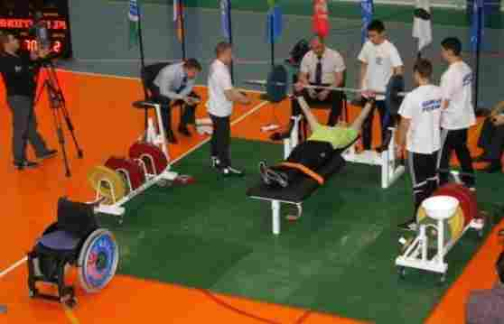
На XIX Параспартакиаде ЯНАО 2016 года, состоявшейся в Салехарде, спортсмены муниципального образования (состав команды - 10 человек) завоевали 24 медали различного достоинства и впервые заняли 1 место в неофициальном командном зачёте.
На XX Параспартакиаде ЯНАО 2017 года, состоявшейся в Салехарде, спортсмены муниципального образования (состав команды 10 человек) завоевали 20 медалей различного достоинства.
Всего в 2017 году проведено 3 физкультурно-спортивных мероприятия для граждан с ограниченными возможностями. Общее количество участников соревнований различного уровня составило 91 человек (в 2016 году – 91 чел., в 2015 году – 93 чел.).
Решение комплекса задач по повышению качества предоставления услуг физкультурно-спортивного назначения для данной категории населения города, обеспечение доступности на основные спортивные сооружения муниципального образования для горожан с ограниченными возможностями позволило сохранить высокий уровень качества спортивной подготовки спортсменов-инвалидов города Салехарда.
Спортивной гордостью города Салехарда являются спортсмены, регулярно достигающие высоких спортивных результатов на соревнованиях самого высокого уровня.
По итогам 2017 года лауреатами городского конкурса «Спортивная элита Салехарда» в номинации «Лучший спортсмен с ограниченными возможностями» стали:
- воспитанница Окружной Полярной шахматной школы А.Карпова Анна Сергеева (1 спортивный разряд по шахматам) серебряный призёр чемпионата мира по шахматам среди инвалидов с поражением опорно-двигательного аппарата (ПОДА) (Словакия), бронзовый призер чемпионата и первенства России среди лиц ПОДА, неоднократный победитель окружных и муниципальных соревнований по шахматам и шашкам;
- победительница Всероссийских соревнований по жиму штанги лёжа среди лиц с поражением опорно-двигательного аппарата (ПОДА), неоднократный победитель окружных и муниципальных соревнований по жиму штанги лёжа (ПОДА). Фроликова Мсынай (3 спортивный разряд).

III. Обеспечение беспрепятственного доступа инвалидов к объектам социальной инфраструктуры, создание условий для комфортной безбарьерной среды жизнедеятельности

Уделяется постоянное внимание развитию социальной интеграции инвалидов, в первую очередь, созданию доступной для инвалидов среды жизнедеятельности.
За период 2011-2017 годы муниципальных программ на адаптационные работы направлено более 45 млн. рублей (в 2017 – 4,24 млн. руб.), в том числе 17,5 млн. рублей – субсидии окружного бюджета (в 2017 – 3,01 млн. руб.), а также выделены из федерального бюджета 334,5 рублей.
На конец 2017 года, шесть муниципальных объектов социальной инфраструктуры приобрели самую высокую категорию доступности для всех инвалидов (МАОУ ДОД Центр детского творчества «Надежда», МАОУ «Средняя общеобразовательная школа № 1 им. Героя Советского Союза И.В. Королькова, МДОУ «Детский сад № 9 «Кристаллик» комбинированного вида» МАОУ дополнительного образования детей «Детская школа искусств» города Салехарда, МАУК «Центр культуры и спорта «ГЕОЛОГ» г. Салехард, МБУК «Централизованная библиотечная система г. Салехарда» - библиотека детского и семейного чтения).
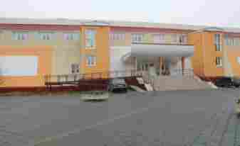
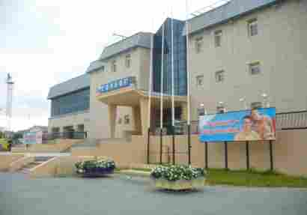
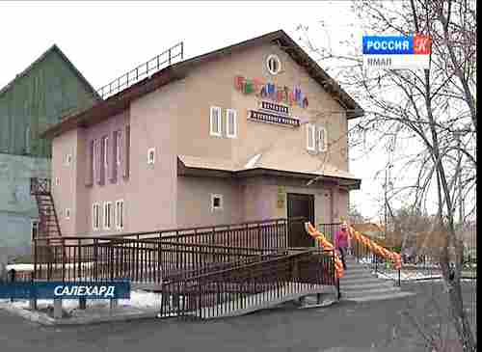
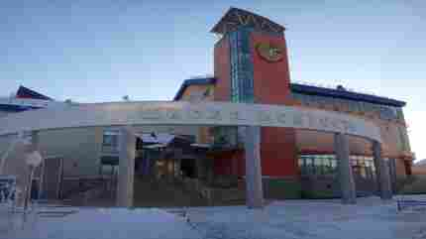
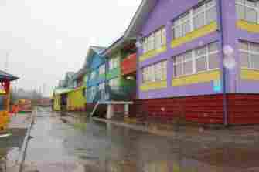
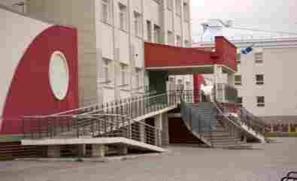
В 2018 году планируется количество доступных объектов увеличить до восьми.
В июне 2017 года с учетом конкретизации задач по сферам, продления периода действия до того, когда будут достигнуты 100% значения показателей доступности объектов и услуг для всех категорий инвалидов утверждена новая редакция Плана мероприятий муниципального образования город Салехард («дорожной карты») по повышению значений показателей доступности для инвалидов объектов социальной инфраструктуры и услуг в установленных сферах деятельности
«Дорожная карта» по решению проблем инвалидов в окружной столице - серьезный документ, подготовленный во исполнение Федерального закона от 01.12.2014 № 419-ФЗ «О внесении изменений в отдельные законодательные акты по вопросам социальной защиты инвалидов в связи с ратификацией Конвенции о правах инвалидов».
Каждый этап реализации «дорожной карты» сопровождается мониторингом ситуации, включающим анализ, обобщение, оценку, разработку предложений, коллегиальное рассмотрение, внесений изменений.
Сводный отчет о реализации «дорожной карты» представляется ежегодно к рассмотрению на заседании Координационного совета по делам инвалидов в муниципальном образовании город Салехард
25 декабря 2017 года департаментом совместно с Салехардской местной общественной организацией семей, воспитывающих детей-инвалидов «МЫНИКО» проведен анализ выполнения плана мероприятий «дорожной карты», утвержденного постановлением Администрации муниципального образования город Салехард от 27.06.2017 № 1044 «Об утверждении Плана мероприятий муниципального образования город Салехард («дорожной карты») по повышению значений показателей доступности для инвалидов объектов социальной инфраструктуры и услуг в установленных сферах деятельности до 2030 года» (далее – План мероприятий).
Исполнение запланированных в «дорожной карте» значений показателей доступности для инвалидов объектов и предоставляемых услуг за 2017 год достигло 100%.
Для приведения муниципальных объектов в соответствие с нормами доступности в 2017 году осуществлялись адаптационные мероприятия по обустройству парковочных мест для инвалидов на автомобильных стоянках, расположенных в границах объектов улично-дорожной сети города Салехарда, приобретению и установке тактильных (рельефных) табличек, указателей, пиктограмм, проводилась адаптация входных групп, по расширению дверных проемов путем проведения ремонтов, и другие виды адаптационных работ.
В результате проведенных адаптационных мероприятий:
- удельный вес объектов, на которых обеспечиваются условия индивидуальной мобильности инвалидов и возможность для самостоятельного передвижения по зданию и (при необходимости - по территории объекта), от общего числа объектов (41), на которых инвалидам предоставляются услуги, повысился на 2,5 %;
- удельный вес объектов с надлежащим размещением оборудования и носителей информации, необходимых для обеспечения беспрепятственного доступа инвалидов по зрению к объектам (местам предоставления услуги) с учетом ограничения жизнедеятельности, от общего числа объектов (41), на которых инвалидам предоставляются услуги, повысился на 2,4 %;
- удельный вес инфраструктурных объектов, на которых для инвалидов по слуху обеспечивается дублирование необходимой звуковой информацией, от общего количества объектов (41), повысился на 2,5 %.
Согласно Плану мероприятий по поэтапному повышению значений показателей доступности предоставляемых инвалидам услуг с учетом имеющихся у них нарушенных функций организма, а также по оказанию им помощи в преодолении барьеров, препятствующих пользованию объектами и услугами на всех муниципальных объектах подготовлены:
- приказы о назначении ответственных лиц, на которых возложено оказание помощи инвалидам, включая сопровождение;
- проведено обучение (инструктирование) ответственных лиц, персонала, оказывающего услуги населению, по вопросам, связанным с особенностями предоставления услуг инвалидам в зависимости от стойких расстройств функций организма (зрения, слуха, опорно-двигательного аппарата);
- планы мероприятий по адаптации объектов и услуг для инвалидов, которые прошли согласование с общественными организациями инвалидов;
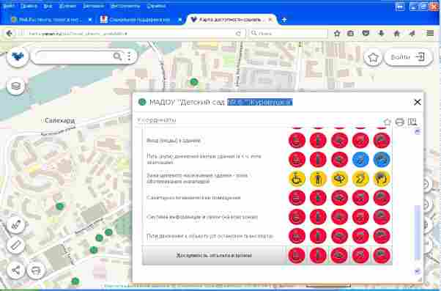
- актуализированы паспорта доступности объектов социальной инфраструктуры с учетом проводимых адаптационных работ в 2016 году.
Информация о доступности объектов социальной инфраструктуры размещена на обновленном региональном портале «Доступная среда», где можно ознакомиться с графиком работы учреждения и контактными данными лица, ответственного за оказание помощи инвалидам на объекте, а также посмотреть фото объекта.
Для достижения запланированных показателей доступности в 2017 году муниципальной программой муниципального образования город Салехард «Доступная среда» на 2017-2020 годы предусмотрены средства местного бюджета в сумме 902 208 рублей для выполнения адаптационных работ на следующих организациях:
МБУК «Централизованная библиотечная система» Библиотека детского и семейного чтения города Салехарда (ул. Свердлова, д. 17) 651 711,15 руб.;
МАУ ДО «Детская юношеская спортивная школа «Спортивно-оздоровительный комплекс «Старт» (ул. Подшибякина, д. 31) 116 288,85 руб.;
МКУ «Дирекция по финансовому сопровождению муниципальной системы в сфере ФКиС» 28 208,00 руб.;
Муниципальное бюджетное дошкольное образовательное учреждение «Детский сад № 9 «Кристаллик» (ул. Ямальская, д. 23 а) 60 000 руб.;
Муниципальное автономное учреждение дополнительного образования центр детского творчества «Надежда» (ул. Матросова, д. 33) 46 000 руб.
В рамках соглашения о предоставлении муниципальному образованию город Салехард межбюджетной субсидии для выполнения мероприятий подпрограммы «Доступная среда» государственной программы Ямало-Ненецкого автономного округа «Социальная поддержка граждан и охрана труда на 2014 – 2020 годы» выделены денежные средства на выполнение адаптационных мероприятий в следующих учреждениях в сфере образования:
Муниципальное бюджетное дошкольное образовательное учреждение «Детский сад № 9 «Кристаллик» (ул. Ямальская, д. 23 а) 1 837 000 руб.;
Муниципальное автономное учреждение дополнительного образования центр детского творчества «Надежда» (ул. Матросова, д. 33) 1 508 000 руб.
В 2017 году в муниципальном образовании город Салехард введены в эксплуатацию 23 объектов социальной инфраструктуры в доступном для инвалидов формате, предусмотренном муниципальной «дорожной картой»:
Гараж для грузовых машин, г. Салехард, ул. Шевченко;
Холодная стоянка для автомобильного транспорта (1), г. Салехард, ул. Авиационная;
Холодная стоянка для автомобильного транспорта (2), г. Салехард, ул. Авиационная;
Многоквартиный жилой дом, г. Салехард, ул. Лермонтова;
Многоквартиный жилой дом, г. Салехард, ул. Белинского;
Административное здание с магазином, г. Салехард, ул. Объездная;
Гаражи в капитальном исполнении, г. Салехард, ул. Объездная;
Детский сад на 300 мест в микрорайоне, г. Салехард, мкр. Б.Кнунянца;
Многоквартирный жилой дом, г.Салехард, ул.Полярная, д.13;
Здание на пять гаражных боксов со встроенными складскими помещениями, г.Салехард, ул.Объездная;
Мини-ферма для разведения лошадей. Конюшня Северо-восточная часть города;
Магазин, г. Салехард, ул. Маяковского;
ПС 110 кВ Полярник с ВЛ-110 кВ в г. Салехард;
ПС 110 кВ Северное сияние в г. Салехард с питающей ВЛ-110 кВ;
«Детский сад на 300 мест в 49 квартале», г. Салехард, ул. Трудовая;
Гаражи в капитальном исполнении площадка № 33, строение 4, 1-этап восточная часть;
«Реконструкция здания художественной мастерской», г. Салехард, ул. Чкалова;
«Причал. Административное здание», г. Салехард, ул. Кооперативная;
«Двухквартирный жилой дом», г. Салехард, ул.Чупрова;
Многоквартиный жилой дом, г. Салехард, ул. Полярная;
Инженерное обеспечение, г. Салехард, мкр. Б. Кнунянца;
Мастерская по ремонту ходовой части легковых автомобилей, г. Салехард, ул. Маяковский;
«Магазин по ул. Маяковского, 13в в г. Салехард, ЯНАО».
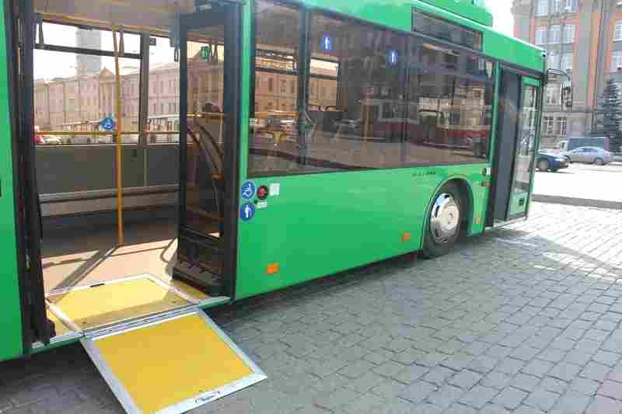
В целях повышения транспортной доступности маломобильных групп населения на городских маршрутах регулярных перевозок № 1, № 2, № 3, № 4, № 5 используются 8 низкопольных автобусов МАЗ, адаптированных к потребностям маломобильных групп населения, а также в 2017 году приобретено 2 микроавтобуса марки Мерседес.
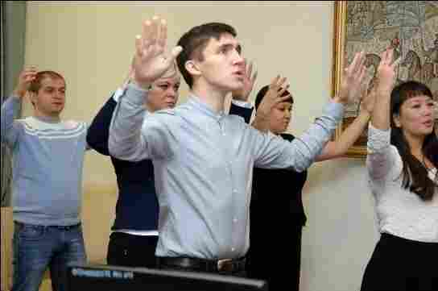
Системно организуется проведение подготовки сурдо-тифло-переводчиков, по состоянию на 2017 год обучено 22 специалиста, участвующих в предоставлении муниципальных услуг населению.
В Салехарде осуществляется работа, направленная на привлечение внимания населения к проблемам людей с ограниченными возможностями здоровья, формирования у подрастающего поколения гуманного отношения к инвалидам. В этих целях реализуются социальные проекты, проводятся акции, транслируются социальные ролики о проблемах людей с ограниченными возможностями.
Так, Департаментом подготовлены семь видеороликов социальной направленности:
«Город для всех»;
«Добрые люди – добрый город»;
«Талант не знает границ»;
«Трудоустройство инвалидов»;
«Все должно быть по закону»;
«Поверь в себя»;
«Без преград».
Информационный материал о реализации «дорожной карты», а также нормах законодательства по вопросам доступности для инвалидов услуг размещен на официальном сайте муниципального образования город Салехард в сети Интернет, на сайте уполномоченного органа (dtszns.ru), социальной сети «Контакт» группа «Социальщик» и «Твиттер».
На официальном сайте уполномоченного органа размещена вкладка «Доступная среда», в которой публикуются все необходимые материалы совещаний, методические пособия для обучения (инструктирования) сотрудников различных организаций по вопросам обеспечения доступности для инвалидов услуг и объектов, на которых они предоставляются, оказания при этом необходимой помощи, а так же регулярно размещается информация о нововведениях в законодательстве, в части доступности для инвалидов объектов и услуг.
В административные регламенты предоставления муниципальных услуг включены требования к обеспечению условий доступности для инвалидов и иных маломобильных групп населения в установленной сфере деятельности, реестр которых утвержден постановлением Администрации города, регламентируемые Федеральным законом от 01 декабря 2014 года №419-ФЗ «О внесении изменений в отдельные законодательные акты Российской Федерации по вопросам социальной защиты инвалидов в связи с ратификацией Конвенции о правах инвалидов».
Постановлением Администрации муниципального образования город Салехард № 648 от 09.12.2016 «Об отдельных мерах по обеспечению условий доступности для инвалидов жилых помещений и общего имущества в многоквартирном доме» создана муниципальная комиссия по обследованию жилых помещений инвалидов и общего имущества в многоквартирных домах, в которых проживают инвалиды, в целях их приспособления с учетом потребностей инвалидов и обеспечения условий их доступности для инвалидов, а также утвержден план работы муниципальной комиссии.
Обследование жилых помещений инвалидов и общего имущества в многоквартирных домах проводилось согласно утвержденному календарному графику. В настоящее время введется работа по заполнению актов обследования.
Так же в рамках межмуниципального сотрудничества 18 декабря 2017 года проведен круглый стол на тему «О реализации Федерального закона от 01.12.2014 № 419-ФЗ «О внесении изменений в отдельные законодательные акты Российской Федерации по вопросам социальной защиты инвалидов в связи с ратификацией Конвенции о правах инвалидов» (из опыта работы) с участием представителей органов социальной защиты муниципальных образований город Салехард, Лабытнанги, Приуральского и Шурышкарского районов.
В рамках встречи обсуждались вопросы реализации муниципальных Планов «дорожных карт» по повышению значений показателей доступности для инвалидов объектов и услуг, утверждении паспортов доступности их согласование с общественной организацией и дальнейшее размещение на портале «Доступная среда», а также участники обменялись опытом работы с негосударственным сектором по обеспечению доступности для инвалидов объектов и услуг. Предложено проводить подобные встречи регулярно.
В дальнейшем планируется продолжить освещение информации о реализации «дорожной карты» ежеквартально в средствах массовой информации, а также на заседаниях коллегиальных органов.

Деятельность негосударственных организаций, оказывающих услуги населению в муниципальном образовании

В «дорожную карту» включены мероприятия по взаимодействию с негосударственными организациями по вопросу создания условий доступности для инвалидов объектов, на которых ими предоставляются услуги населения:
- инструктирование руководителей и специалистов негосударственных организаций по вопросам принятия управленческих решений в части обеспечения доступности объектов и услуг;
- разработка рекомендаций по выработке управленческих решений негосударственными организациями по вопросу создания условий доступности для инвалидов объектов, на которых ими предоставляются услуги населения;
- размещение паспортов доступности объектов социальной инфраструктуры негосударственного сектора города Салехарда на региональном портале «Доступная среда».
Начиная с 08 февраля 2017 года, далее каждую вторую среду месяца в Администрации муниципального образования город Салехард специалистами департамента проводилось инструктирование руководителей и специалистов негосударственных организаций по вопросам принятия управленческих решений в части обеспечения доступности объектов и услуг.
За 2017 год проведено 11 совещаний (08 февраля, 01 марта, 05 апреля, 10 мая, 07 июня, 12 июля, 09 августа, 13 сентября, 11 октября, 08 ноября и 13 декабря), можно отметить положительный результат, если на первом заседании присутствовали представители пяти муниципальных организации, то на третьем и последующих - представители торговых точек 17 (магазин Навигатор, Луч, Малыш, Цветы, Мясоед, Звениговский, «Амикан», «Ангальский», Базар продуктовый, ТЦ Апельсин, «Авангард», АО «Арктика», ООО «Рубикон», «Ямалпотребсоюз», ТЦ «Улей», ТЦ «Мегаполис», кофейни «Максим»).
Также в марте 2017 года специалистами ООО ГК «Роскоммерц» проведено обучение представителей негосударственных организаций города, акционерных обществ по теме «Руководство по адаптации зданий и территорий для маломобильных групп населения». В ходе обучения участники получили практические навыки принимать управленческие решения и разрабатывать паспорт доступности объекта. Участие в мероприятии приняли более 30 человек.
В июле 2017 года в адреса негосударственных организаций направлен запрос об исполнении мероприятий по организации и обеспечению доступности объектов и услуг для инвалидов и других маломобильных групп населения.
В рамках обратной связи с негосударственными организациями проведена определенная работа в части исполнения ими обязанностей по созданию условий доступности услуг и объектов.
В Салехардском отделении Сбербанка № 1790, ПАО «Запсибкомбанк», МП «Полярный круг», АО «Аэропорт Салехард», ООО «Салехардский комбинат», УФПС ЯНАО Филиал ФГУП «Почта России», сети супермаркетов «Кристалл», сети аптек ООО «Жизнь» АО «Салехардэнерго», ООО «С&мир», АО «АРКТИКА», ГКУ ЯНАО «ГОСТИНИЦА» «ЮРИБЕЙ», приказами назначены ответственные за оказание помощи инвалидам и иным маломобильным гражданам, разработаны инструкции правил этикета при общении с инвалидами, внесены изменения в должностные инструкции сотрудников, ответственных за оказание помощи инвалидам и иным маломобильным гражданам при предоставлении услуг, проведено инструктирование сотрудников и т.д.
С 2016 – 2017 годы негосударственными организациями, осуществляющими свою деятельность на территории муниципального образования город Салехард, проведена определенная работа в части исполнения ими обязанностей по созданию условий доступности услуг и объектов, на которых они оказываются, для инвалидов и иных маломобильных групп населения.
В настоящее время ведется работа по рассмотрению анкет и утверждению паспортов негосударственного сектора города Салехарда. Заявки разместили АО «Аэропорт Салехард», Комплекс речного вокзала АО «Северречфлот» в г. Салехард, АО «Западно-Сибирский коммерческий банк», ООО «С&Амир», ООО «Купаж», услуги розничной торговли «Заполярье», сеть супермаркетов «Кристалл», сеть аптек ООО «Жизнь».
Кроме того, в 2018 году будет проводиться следующая работа:
каждую вторую среду месяца проведение инструктирования руководителей и специалистов негосударственных организаций по вопросам принятия управленческих решений в части обеспечения доступности объектов и услуг;
рассмотрение вопросов соблюдения законодательства об инвалидах будет осуществлено в рамках проведения заседаний Городской (территориальной) трёхсторонней комиссии по регулированию социально-трудовых отношений муниципального образования город Салехард и Совета по развитию малого и среднего предпринимательства в муниципальном образовании город Салехард;
продолжится оказание методической помощи индивидуальным предпринимателям и специалистам негосударственных организаций в части подготовки локальных актов, разработки паспортов доступности, принятия управленческих решений и др.;
продолжится рассмотрение и дальнейшее согласование анкет и паспортов доступности объектов социальной инфраструктуры негосударственного сектора города Салехарда для последующего размещения на портале «Доступная среда».

IV. Социальное партнерство органов местного самоуправления с общественными организациями инвалидов

Немалую роль в интеграции инвалидов в муниципальное сообщество, оказании помощи в решении их проблем играют общественные организации и объединения инвалидов. На территории муниципального образования город Салехард осуществляет свою деятельность Салехардская местная общественная организация семей, воспитывающих детей-инвалидов «Мынико».
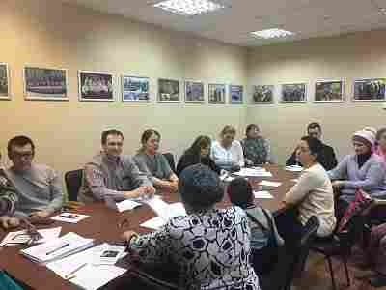
Между Салехардской местной общественной организацией семей, воспитывающих детей-инвалидов «Мынико» и органами местного самоуправления систематически осуществляется процесс взаимодействия, который выражается в информировании о социальных проектах, акциях, мероприятиях, проходимых на территории муниципального образования, привлечением в качестве участников в данных мероприятиях.
Каждое полугодие проводились встречи по различным вопросам предоставления мер социальной поддержки с представителями Салехардской местной общественной организации семей, воспитывающих детей-инвалидов, «МЫНИКО», ГБУ ЯНАО «Центр социального обслуживания граждан пожилого возраста и инвалидов в муниципальном образовании город Салехард». Взаимодействие осуществляется не только с общественной организацией, но и в работе со спонсорами, которые в период 2016 по 2017 годы принимали активное финансовое участие в проведении мероприятий, а также в оказании благотворительной помощи людям с ограниченными возможностями.
Благотворительная помощь оказывается в разных формах (адресной и группе лиц, финансовой поддержке и натуральном виде), как крупными компаниями и индивидуальными предпринимателями, так и физическими лицами.
Так, например, благодаря спонсорской поддержки 22 декабря 2017 года на базе муниципального учреждения культуры «Культурно-деловой центр «Наследие» состоялась новогодняя Ёлка для детей, имеющих инвалидность, организованной Салехардской местной общественной организации семей, воспитывающих детей-инвалидов, «МЫНИКО».
В мероприятии приняли участие около 30 детей, посетителей данных учреждении.
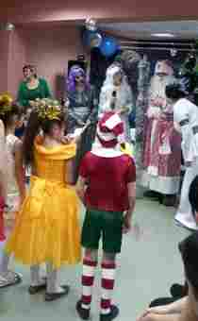
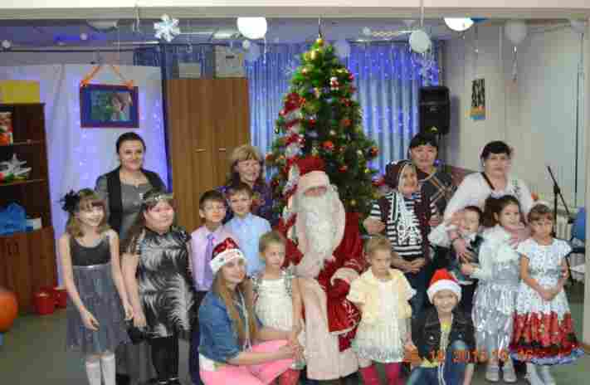
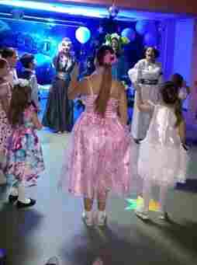
Важную роль в решении вопросов жизнедеятельности инвалидов (детей-инвалидов) и семей, имеющих детей, играет Координационный совет по делам инвалидов муниципального образования город Салехард (далее – Координационный совет), в состав которого входят представители органов местного самоуправления, общественных организаций, ГБУ ЯНАО «Центр социального обслуживания граждан пожилого возраста и инвалидов в муниципальном образовании город Салехард», Бюро № 1 - филиала ФКУ «Главное бюро Медико-социальной экспертизы по Ямало-Ненецкому автономному округу», ГКУ ЯНАО «Центр занятости населения города Салехарда», ГБУЗ «Салехардская окружная клиническая больница», ГКУ ЯНАО «Управление по обеспечению содействия федеральным органам государственной власти и деятельности мировых судей Ямало-Ненецкого автономного округа». Возглавляет работу Координационного совета заместитель Главы Администрации города по социальной политике И.М. Максимова.
На каждом заседании Координационного совета рассматриваются вопросы, направленные на решение проблем, затрагивающих интересы людей с ограниченными возможностями и семей с детьми.
Традицией стало приглашение на заседание советов представителей общественности и средств массовой информации. Решения Координационного совета доводятся до всех заинтересованных структурных подразделений Администрации города, муниципальных предприятий и учреждений и общественных организаций и способствуют более качественному и быстрому решению поставленных проблем, выработке тактических задач по направлениям деятельности и осуществлению контроля за принятыми решениями.
Информация о рассматриваемых вопросах постоянно размещалась на сайте департамента (http://dtszns.ru).
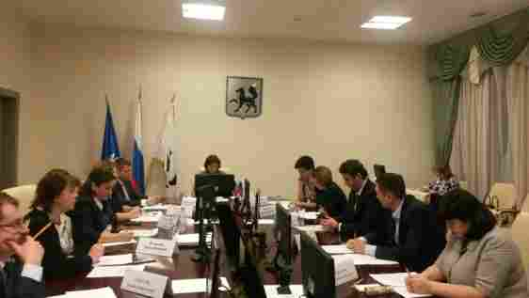
В 2017 году проведено два заседания Координационного совета, решения которого направлены на улучшение положения людей с ограниченными возможностями в муниципальном образовании город Салехард. На заседаниях рассмотрены следующие вопросы:
21 апреля 2017 года на заседании Координационного совета по делам инвалидов в муниципальном образовании город Салехард рассматривались следующие вопросы:
«Об исполнении Плана мероприятий муниципального образования город Салехард («дорожной карты») по повышению значений показателей доступности для инвалидов объектов социальной инфраструктуры и услуг в установленных сферах деятельности в 2016 году и о планируемых мероприятиях на 2017 год», докладчики - структурные подразделения Администрации города, осуществляющие свои полномочия в сфере образования и социальной защиты.
«О создании условий доступности транспортных средств и объектов транспортной инфраструктуры на всех видах транспорта для инвалидов и других маломобильных групп населения (Аэропорт Салехарда, Речной вокзал, АТП)», докладчики – представители АО «Аэропорт Салехард», АО «Северречфлот» – Комплекс речного вокзала в городе Салехард, а также представители муниципального автотранспортного предприятия муниципального образования город Салехард.
17 ноября 2017 года на очередном заседании Координационного совета по делам инвалидов муниципального образования город Салехард рассмотрены следующие вопросы:
«Об исполнении решений Координационного совета по делам инвалидов на территории муниципального образования город Салехард»;
«О результатах работы общественных организаций инвалидов в реализации социально значимых мероприятий на территории г. Салехарда»;
«Об итогах проведенной работы муниципальной комиссии по обследованию жилых помещений инвалидов и общего имущества в многоквартирных домах, в которых проживают инвалиды»;
«О занятости инвалидов в муниципальном образовании город Салехард»;
«Об организации и проведении мероприятий, направленных на развитие творческого потенциала инвалидов и получателей социальных услуг»;
«Об утверждении плана работы Координационного совета по делам инвалидов муниципального образования город Салехард на 2018 год».
По итогам принятых решений на Координационном совете по делам инвалидов реализованы следующие мероприятия:
1. Продолжена реализация мероприятий по адаптации объектов социальной инфраструктуры: проанализирована степень доступности структурных подразделений Администрации города в соответствии со строительными правилами и нормами, подготовлена заявка о финансовой потребности для проведения адаптационных работ на 2018 год в рамках муниципальной программы муниципального образования город Салехард «Доступная среда» на 2017-2020 годы, государственной программы Ямало-Ненецкого автономного округа «Доступная среда» на 2014-2020 годы».
2. Осуществляется контроль за своевременным, полным и эффективным использованием финансовых средств в рамках реализации мероприятий, предусмотренных муниципальной программой муниципального образования город Салехард «Доступная среда» на 2017-2020 годы, государственной программой Ямало-Ненецкого автономного округа «Доступная среда» на 2014-2020 годы».
3. По поручению председателя Координационного совета по делам инвалидов в муниципальном образовании город Салехард департаментом совместно с сотрудниками отделения ГИБДД отделения МВД России по городу Салехарду проведен рейд по окружной столице с целью контроля соблюдения требований парковочных мест, предназначенных для стоянки транспортных средств инвалидов. В ходе рейда выявлено одно нарушение правил парковки, сотрудниками ГИБДД выписан административный штраф. Данный рейд освещался в СМИ на телеканале «Северный ветер» для привлечения внимания общественности и не допущения вышеуказанных правонарушений.
4. В соответствии с решением Координационного совета по делам инвалидов в муниципальном образовании город Салехард в апреле 2017 года Общественной палатой муниципального образования город Салехард, ГКУ ЯНАО «Центр занятости населения города Салехарда совместно с департаментом организован рейд к работодателям, создавшим специальные рабочие места для трудоустройства инвалидов.
По итогам проверки: 2 рабочих места являются доступным и оборудованным, у 1 рабочего место выявлены замечания: требуется выровнять полы под рабочим местом инвалида, а также, ограничен доступ в санитарно-гигиеническое помещение. Общественной палатой муниципального образования город Салехард направлены акты проверки в адрес работодателя для скорейшего устранения данных замечаний.
5. Продолжена деятельность муниципальных образовательных организаций по обеспечению прав детей-инвалидов на образование, по созданию условий для обеспечения физического доступа инвалидов (детей-инвалидов) к учреждениям культуры и спортивным объектам муниципального образования город Салехард.
6. Осуществляется методическая помощь негосударственным организациям, предоставляющим услуги населению, в планировании мер по обязыванию персонала оказывать инвалидам помощь в преодолении барьеров, мешающих им получать услуги и пользоваться объектами, в которых они предоставляются, наравне с другими лицами.

V. Заключение

Социальная поддержка инвалидов на протяжении многих лет является одним из важных направлений социальной политики как в России в целом, так и на Ямале, призванных сохранять и поддерживать социальную стабильность среди жителей. Несмотря на непростую экономическую ситуацию, в 2017 году социальные гарантии сохранены в полном объёме на всех уровнях власти.
Во исполнение поручений Президента Российской Федерации и Губернатора Ямало-Ненецкого автономного округа, в 2017 году продолжена работа по формированию безбарьерной среды для инвалидов во всех сферах жизни. Формирование безбарьерной среды осуществлялось за счет средств бюджетов всех уровней, в том числе, и за счет средств государственной программы Ямало-Ненецкого автономного округа «Доступная среда на 2014-2020 годы», задачами которой являются:
1.Совершенствование нормативно-правовой базы и формирование организационной основы для создания доступной среды жизнедеятельности инвалидов и других маломобильных групп населения;
- Повышение уровня доступности приоритетных объектов социальной инфраструктуры для инвалидов и других маломобильных групп населения, доступности и качества реабилитационных услуг.
- Повышение уровня просвещенности населения о вопросах инвалидности, формирование уважительного отношения к правам инвалидов.
Такой комплексный подход к решению проблемы позволил только за последние шесть лет почти в два раза увеличить долю доступных для инвалидов и других маломобильных групп населения приоритетных объектов социальной, транспортной, инженерной инфраструктуры в общем количестве приоритетных объектов.
Работа в этом направлении будет продолжена и в 2018 году, для повышения её проводится ежеквартальный мониторинг реализации Плана мероприятий («дорожных карт») по повышению значений показателей доступности для инвалидов объектов и услуг.

Перспективы на 2018 год:

1. Реализация Плана мероприятий муниципального образования город Салехард («дорожной карты») по повышению значений показателей доступности для инвалидов объектов социальной инфраструктуры и услуг в установленных сферах деятельности до 2030 года.
2. Осуществление контроля за реализацией № 419-ФЗ «О внесении изменений в отдельные законодательные акты Российской Федерации по вопросам социальной защиты инвалидов в связи с ратификацией Конвенции о правах инвалидов».
3. Актуализация портала «Доступная среда», а также рассмотрения и дальнейшего согласования анкет и паспортов доступности объектов социальной инфраструктуры негосударственного сектора города Салехарда для последующего размещения на портале «Доступная среда».
4. Оказание методической помощи индивидуальным предпринимателям и специалистам негосударственных организаций в части подготовки локальных актов, разработки паспортов доступности, принятия управленческих решений и др.
5. Проведение каждую вторую среду месяца инструктирования руководителей и специалистов негосударственных организаций по вопросам принятия управленческих решений в части обеспечения доступности объектов и услуг.
6. Рассмотрение вопросов о соблюдении законодательства об инвалидах на заседаниях Городской (территориальной) трёхсторонней комиссии по регулированию социально-трудовых отношений муниципального образования город Салехард и Совета по развитию малого и среднего предпринимательства в муниципальном образовании город Салехард.
7. Обследование жилых помещений инвалидов и общего имущества в многоквартирных домах, в которых проживают инвалиды, в целях их приспособления с учетом потребностей инвалидов и обеспечения условий их доступности для инвалидов в рамках деятельности муниципальной комиссии в соответствии с постановлением Правительства Российской Федерации от 09 июля 2016 года № 649 «О мерах по приспособлению жилых помещений и общего имущества в многоквартирном доме с учетом потребностей инвалида».
8. Оказание содействия общественной организации семей, воспитывающих детей-инвалидов, «МЫНИКО» по привлечению грантовой поддержки.
9. Организация работы по обеспечению ранней психолого-педагогической помощи детей-инвалидов.
10. Организация работы по реализации федерального государственного образовательного стандарта начального общего образования обучающихся с ограниченными возможностями, федерального государственного образовательного стандарта образования обучающихся с умственной отсталостью.
11. Решение проблем организации трудоустройства инвалидов в части несоответствия профессионально-квалификационного состава инвалидов, зарегистрированных в центре занятости населения, и рекомендуемых бюро медико-социальной экспертизы условий труда по отношению к заявленной работодателями потребности свободных рабочих мест и должностей.

***
Доступная среда - это не только улучшение окружающей среды, а также доступность образования, трудоустройство и пособия по инвалидности. В данном докладе отражены все сферы, которые жизненно необходимы для людей с ограниченными возможностями. Несмотря на ряд нерешенных на сегодняшний день проблем, проводимая работа за последние годы по созданию доступной среды жизнедеятельности для людей с ограниченными возможностями в муниципальном образовании город Салехард позволила повысить уровень доступности приоритетных объектов социальной инфраструктуры, обеспечить их права на получение услуг в различных сферах жизнедеятельности и приблизиться к поставленной цели – сделать город Салехард городом равных возможностей для всех групп населения.

